

**Universidade de Évora**

**Escola de ciências sociais**

**Mestrado em Ensino do Português no 3.º Ciclo do Ensino Básico e Ensino Secundário do Português e de Espanhol nos Ensinos Básico e Secundário**

**RELATÓRIO CORRESPONDENTE À UNIDADE CURRICULAR**

**PRÁTICA DE ENSINO SUPERVISIONADA**

**RUTE ISABEL NUNES MARQUES**

ORIENTADOR: PROF. DOUTOR PAULO COSTA

ÉVORA

2012

**Mestrado em Ensino do Português no 3.º Ciclo do Ensino Básico e Ensino Secundário do Português e de Espanhol nos Ensinos Básico e Secundário**

**RELATÓRIO CORRESPONDENTE À UNIDADE CURRICULAR**

**PRÁTICA DE ENSINO SUPERVISIONADA**

Relatório da Prática de Ensino Supervisionada realizado por Rute Isabel Nunes Marques para a especialidade de grau de mestre em Ensino do Português no 3.º Ciclo do Ensino Básico e Ensino Secundário e de Espanhol nos Ensinos Básico e Secundário

ORIENTADOR: PROF. DOUTOR PAULO COSTA

ÉVORA

2012

***Pelo sonho é que vamos****, comovidos e mudos.*

*Chegamos? Não chegamos?*

*Haja ou não haja frutos, pelo sonho é que vamos.  
Basta a fé no que temos,*

*basta a esperança naquilo que talvez não teremos.  
Basta que a alma demos, com a mesma alegria*

*ao que desconhecemos e ao que é do dia-a-dia.*

*Chegamos? Não chegamos?*

*─ Partimos. Vamos. Somos.*

***Sebastião da Gama* (1992)***espacohorizontes.wordpress.com/2007/09/.*

**RESUMO**

**RELATÓRIO CORRESPONDENTE À UNIDADE CURRICULAR**

**PRÁTICA DE ENSINO SUPERVISIONADA**

Atualmente, o espaço escolar e as salas de aula encerram uma multiplicidade de contextos, o conhecimento transformou-se, multiplicando-se em numerosas cadeias e o fazer docente terá de acompanhar essas transformações. Exige-se ao professor o saber manejar e otimizar uma diversidade considerável de aspetos, entre eles, os conteúdos a ensinar e a gestão da sala de aula, incluindo neste último ponto, o envolvimento dos alunos, o ir ao encontro dos seus interesses e necessidades e o tempo disponível. Tais pressupostos reclamam uma postura de investigação / reflexão acerca da circunstância pessoal / profissional e conduzem a um conhecimento essencialmente prático.

No caso particular do ensino de uma LE, importa envolver o aluno; desenvolver a sua competência comunicativa, cumprindo tarefas; promover o trabalho cooperativo e ensinar a aprender, de modo, a mostrar ao aluno que a aprendizagem de LE pode ser uma experiência enriquecedora, possibilitando o seu crescimento pessoal e social.

**Palavras chave:** Aprendizagem LE, prática reflexivo, aprender a aprender, trabalho cooperativo, aluno autónomo.

**ABSTRACT**

**REPORT CORRESPONDING TO CURRICULUM UNIT**

**SUPERVISED TEACHING PRACTICE**

Nowadays, schools and especially classrooms contain a variety of contexts; knowledge has changed, being multiplied in a great number of different connections and make teachers will have to monitor these changes. It requires the teacher the know-how to manage and optimize a considerable diversity of aspects, among them, to teach the content and management of the classroom, including this last point, the involvement of students, to meet their needs, interests and time available. These assumptions imply an attitude that involves research / reflection on the personal / professional circumstances and lead to an essentially practical knowledge.

In the particular case of teaching a foreign language, it involves the student, developing their communicative competence, completing tasks, promoting cooperative work, learning and teaching in order to show the student that learning languages can be an enriching experience enabling his personal and social growth.

**Key words:** Learning Foreign Languages, reflective teaching practice, learning to learn, cooperative work, autonomous learner.

**ÍNDICE**

I. Introdução ............................................................................................. 02

II. Desenvolvimento 04

i. Preparação científica, pedagógica e didática 04

ii. Planificação, condução das aulas e avaliação das aprendizagens ............ .... 17

iii. Análise da prática de ensino .............................................................. 34

iv. Participação na escola ...................................................................... ....... .. 36

v. Desenvolvimento profissional............................................................. ... 39

III. Conclusão ………………………………………………………… …. 42

IV. Bibliografia e Sitiografia ……………………………………………… …. 45

V. Acrónimos 49

VI. Índice de anexos 50

**ÍNDICE DE ANEXOS**

Anexo A – Ficha de Diagnóstico 50

Anexo B – Diagnóstico complementar 51

Anexo C – Planificação da Unidade Didática 53

Anexo D – Ficha de trabalho n.º 1*: “!Hola, nos presentamos!”* 61

Anexo E – Ficha de trabalho n.º 2: “*Nombres y apellidos”*  62

Anexo F – Ficha de trabalho n.º 3: “*¿Dónde somos?”* 63

Anexo G – Ficha de trabalho n.º 4: Ativação de conhecimentos para Escuta ativa. 66

Anexo H – Ficha de trabalho n.º 5*:” ¿Cuántos años tienes?”* 67

Anexo I – Ficha de trabalho n.º 6: Verbo *“tener”*  69

Anexo J – Atividades do manual doa aluno: “*los interrogativos”* 70

Anexo K – Atividades do manual sobre fórmulas de “*saludar y despedirse”* 72

Anexo L – Guião a seguir para o intercâmbio com alunos EPC 73

Anexo M – Ficha de trabalho n.º 6: “*Infórmate sobre los nombres de los españoles”* 74

Anexo N – Grelha de avaliação diária 76

Anexo O - Grelha de avaliação na tarefa comunicativa final (do aluno) 77

Anexo P – Grelha de avaliação da tarefa comunicativa final ( do professor) 78

Anexo Q – Grelhas de avaliação das destrezas 80

**RELATÓRIO CORRESPONDENTE À UNIDADE CURRICULAR**

**PRÁTICA DE ENSINO SUPERVISIONADA**

1. **INTRODUÇÃO**

O presente trabalho surge no âmbito do Mestrado em Ensino do Português no 3.º Ciclo do Ensino Básico e Ensino Secundário e de Espanhol nos Ensinos Básico e Secundário.

O documento propõe-se considerar um período específico da prática docente, com vista a refletir sobre a abordagem efetivada. Perspetivado desta forma, este relatório permite o encontro entre as expetativas, a ação, o contexto e a possibilidade de o docente se converter em alguém que executa, experimenta, reflete, repensa e encontra soluções pessoais para a melhoria da sua prática.

O período em questão respeita ao ano letivo de 2009 / 2010, e incide sobre a lecionação de Língua Espanhola - nível I, II e III, na Escola EB 2,3 João Pedro de Andrade, que sita em Ponte de Sor.

O presente relatório não se reporta, todavia, a uma Prática de Ensino Supervisionada efetiva, visto ter sido permitido aos alunos detentores de uma Licenciatura em Ensino num curso não bolonizado requerer o reconhecimento do respetivo Estágio Pedagógico, conforme explicitado no documento que regulamenta a Prática de Ensino Supervisionada, a saber a Ordem de Serviço da Universidade de Évora n.º 9 de 2010, no artigo 9.

A elaboração do mesmo teve por referência obrigatória o Guião sugerido pelo Departamento de Pedagogia da Universidade de Évora para a elaboração deste género de documentos e foi-me facultado pelo meu orientador, o Prof. Doutor Paulo Costa.

Fruto da referência acima mencionada, o presente relatório encontra-se dividido em cinco partes, às quais se segue um conjunto de anexos referentes a fichas de trabalho, a grelhas de auto avaliação e autocontrolo e à planificação da unidade didática sugerida na segunda parte.

Na primeira parte do relatório, apresentam-se os contextos social e educacional que se encontram na base desta reflexão e os pressupostos teóricos que subjazem ao ensino /aprendizagem de uma língua estrangeira, entre eles, as orientações curriculares quanto ao papel a assumir pelo docente e pelo aluno, e ao nível da metodologia de ensino a perfilhar.

Na segunda parte, dá-se a conhecer o espaço físico e humano em que tal prática decorreu, para a partir das suas especificidades se traçarem linhas de ação que possam ir de encontro às necessidades do homem do século XXI e, em especial, dos alunos em questão.

Tais linhas de ação fundamentar-se-ão ainda nas orientações curriculares debatidas no ponto anterior. Desta forma, é reconhecida a necessidade de planear sequências de ensino / aprendizagem que se apoiem na negociação, no lançamento de desafios e no executar tarefas com intenção marcadamente comunicativa.

Ainda neste patamar, apresenta-se uma planificação de unidade didática, com a finalidade de demonstrar a exequibilidade dos princípios anteriormente apologizados.

No terceiro ponto, procede-se a uma avaliação da prática letiva levada a cabo e seu impacto na interação, nas atitudes e resultados dos alunos e, finalmente, a sua incorporação na auto análise do docente.

Na quarta parte, traça-se uma resenha do nível de participação conseguido junto da escola, essencialmente aqui entendida como comunidade educativa.

Por último, no ponto cinco: desenvolvimento profissional, aborda-se a necessidade de uma sólida vertente ética, de uma postura de constante insatisfação e busca da melhor forma de se atualizar e representar o seu papel de educador.

1. **. DESENVOLVIMENTO**
2. **- Preparação científica, pedagógica e didática**

Qualquer reflexão sobre prática pedagógica deverá englobar o conhecimento que possui o docente dos contextos globais e particulares que cingem a sua atividade.

Indubitavelmente reconheceremos que se colocam, hoje, vários desafios à educação, desafios esses decorrentes da tipologia de sociedade em que nos encontramos inseridos. De acordo com o que lemos em Mesquita (2002: 13) «*actualmente, o mundo transita por uma época a que muitos chamam “a era da comunicação” onde o avanço tecnológico passa como um rolo compressor transformando rapidamente o nosso quotidiano. O olhar sobre o mundo transformou-se. Passámos a vê-lo de todos os quadrantes (…) tudo (…) nos entra pela janela do jornal, da revista, da televisão e do computador e a informação é uma enorme película magnética que envolve o Universo».* Precisamente, para o homem do século XXI tornou-se imprescindível o domínio da informação, do conhecimento.

Belluzzo. R (s.d.) realça o conhecimento como principal fator de inovação para a humanidade. Para a autora *«o conhecimento não é constituído de verdades estáticas, mas um processo dinâmico, que acompanha a vida humana e não constitui uma mera cópia do mundo exterior, sendo um guia para a ação. Ele emerge da interação social e tem como característica fundamental poder ser manifestado e transferido por intermédio da comunicação. Assim, a capacidade de aprender, de desenvolver novos padrões de interpretação e de ação, depende da diversidade e da natureza vária do conhecimento».*

Para Beltrán (s.d.: 2) «*la sociedad en la que uno enseña condiciona de manera directa el contenido y, sobre todo, el estilo de enseñanza»*. Consequentemente, o professor já não pode restringir a sua função à mera transmissão de saberes e fornecer ao aluno um pacote previamente confecionado de conceitos e informações; a sua função deve ir mais além, ele deverá ser um mediador da aprendizagem, ajudando o aluno a aprender a aprender.

No que respeita ao aluno / homem que queremos formar, neste século XXI, o mesmo terá de desempenhar certamente um papel ativo em que se destacarão as principais habilidades de acordo com o relatório da UNESCO sobre Educação para o século XXI, *Educação, Um Tesouro a Descobrir* (1996), citado por Estrela (2006), a saber, *aprender a conhecer*, ou seja, adquirir os instrumentos da compreensão; *aprender a fazer*, de modo a

poder agir sobre o meio envolvente; *aprender a viver em comum*, para que possa participar e cooperar com os seus semelhantes em todas as atividades humanas; e por fim, *aprender a ser*, que resulta da conjugação das três formas anteriores. Apenas munindo o aluno destas competências estaremos a formar, conforme assinala Almeida (2005: 7), *«alguém que seja capaz de resgatar, individual e socialmente, a dignidade da cidadania plena, numa sociedade justa e solidária*».

A nível particular, impera refletir sobre o ensino de uma língua estrangeira, sempre numa perspetiva estreita com a sociedade vigente: a sociedade da informação.

Com efeito, a sociedade do conhecimento é uma sociedade global, marcada pelo intercâmbio constante entre países e culturas, que reclama, conforme referenciado por Ribas (2004) uma melhoria das capacidades comunicativas e a promoção de atitudes de compreensão e colaboração entre os diversos povos.

Precisamente, no intuito de promover a mobilidade internacional, a cooperação entre povos e a compreensão intercultural, o Conselho da Europa considerou preponderante o ensino de línguas estrangeiras nos Estados-Membros conforme referenciado pelo Quadro Europeu Comum de Referencia para as Línguas (2001:21) *«todos os estados membros devem assegurar que todos os sectores da população disponham dos meios efectivos para adquirirem um conhecimento das línguas de outros estados-membros (…) assim como as capacidades para o uso dessas mesmas línguas, de modo a permitir-lhes satisfazer as suas necessidades comunicativas»*.

Decorrente da sociedade pluricultural emergiu, conforme explica o Quadro Europeu Comum de Referência para as Línguas, «*a necessidade de perspectivar a aprendizagem de Línguas Estrangeiras como a construção de uma competência plurilingue e pluricultural»,* assente no desenvolvimento da capacidade de comunicar e agir interculturalmente, dominando de forma diversificada várias línguas. Esta conceção de aprendizagem de LE considera a existência de uma competência comunicativa fundada no conhecimento e na experiência linguísticos adquiridos na escola ou no contexto cultural do indivíduo faseadamente interiorizado e complexificado por outras aquisições.

Tal competência deve englobar, de acordo com o QECR, três componentes essenciais, a saber, componente linguística, sociolinguística e pragmática. A primeira engloba o domínio e aplicação do léxico, das regras gramaticais, da semântica ou organização do significado, o reconhecimento e produção fonológicos, a ortografia e a ortoépica, capacidade de interpretar e utilizar em contexto o aprendido. A segunda componente respeita à capacidade de lidar com a dimensão social da língua, reconhecendo e evidenciando aspetos relacionados com o estatuto social, os registos de língua ou a proximidade / distância relacional entre interlocutores. A componente pragmática prende-se com a consciência dos processos que envolvem a prática do discurso e abrange fases de estruturação, organização, e adaptação do discurso, permitindo ao emitente selecionar as melhores estratégias discursivas e responder de forma eficaz aos desafios que lhe são colocados.

Precisamente, estas orientações curriculares corporizam-se quer no Currículo Nacional do Ensino Básico para a aprendizagem de Línguas Estrangeiras, entretanto revogado pelo Despacho 17169/2011, quer no Programa de Língua Estrangeira – Espanhol – 3.º Ciclo, bem como no Quadro Europeu Comum de Referencia para as Línguas.

Relativamente à revogação do CNEB, o despacho supra citado promulga que o mesmo deixa de constituir obra de referência no contexto educacional por encontrar-se excessivamente centrado na ideia de competência e por desvalorizar os vários passos envolvidos no processo, introduzindo, consequentemente, incertezas ao nível das aquisições a avaliar. Em resultado, o ministério recomenda que o processo de ensino-aprendizagem se centre nas metas educativas, ou seja, nos resultados inerentes a cada disciplina, e no caso das línguas estrangeiras, nos perfis de saída ou níveis de proficiência linguística, tal como definidos pelo QUERC.

Embora as recentes indicações ministeriais se foquem bastante nos resultados, nas metas educativas, acredito que o docente deve considerar o espaço que medeia entre o ponto de partida e o ponto de chegada, sob penalização de recair no vazio educacional. Certamente, esta questão será mais um dilema dos tempos modernos que decorre, conforme explicam Therrien e Loiola (2001:143), «*da busca de primazia económica, política e cultural no movimento da globalização, que encontrou na educação os alicerces para enfrentar a alta competitividade da vida moderna»,* sendo que «*o professor é apresentado como sujeito chave para o sucesso ou o fracasso dos processos educacionais»;* perspetiva esta confirmada, aliás, pela realização de várias cimeiras, como a ocorrida em 2009, em Portugal, a qual procurou estabelecer metas educativas comuns com o fim de elevar os sistemas educativos implicados aos mais avançados do mundo e, consequentemente, a geração dos bicentenários elevada à categoria da geração melhor formada do mundo.

Na verdade, embora o CNEB tenha sido afastado dos palcos educacionais, foi com ele que cresci enquanto docente e foi este que acompanhou a prática letiva em causa. Para além do mais, não encontro incompatibilidades entre o mencionado documento e o despacho evocado, já que o primeiro se centra no caminho a percorrer e o segundo nos resultados que se esperam; encontrar o ponto de equilíbrio entre ambos será o grande desafio do professor. A resposta para tal impasse residirá, naturalmente, no investimento nos processos que conduzem à aprendizagem e na sua explicitação junto do aluno.

Desta feita, regressemos ao Currículo Nacional do Ensino Básico para a aprendizagem de Línguas Estrangeiras (2001:40), o qual refere que aprender uma língua estrangeira radica no «*apropriar-se de um conjunto de conhecimentos que relevam da língua, enquanto saber organizado, e da cultura dos povos que a utilizam, enquanto expressão da sua identidade; (…) no uso estratégico e eficaz dos recursos linguísticos disponíveis em situações de comunicação, assim como no reflectir sobre o uso e o funcionamento da língua de modo a desenvolver estratégias metacognitivas que garantam um processo contínuo de aprendizagem – o saber-fazer (…) e ainda, no desenvolver de características individuais relacionadas com a personalidade de cada um, nomeadamente atitudes de receptividade/interacção em relação a outras formas de ser, de estar e de viver*».

Por sua vez, o Programa de Língua Espanhola para o terceiro CEB preconiza o ensino-aprendizagem de uma língua como uma construção criativa e faseada, cujo acento recai sobre a exposição / ação do aluno sobre dado *input* linguístico. Neste complexo processo, o professor deve funcionar como um mediador entre o objeto de estudo e o conhecimento, auxiliando e provocando o desenvolvimento de uma trajetória pessoal de ensaio e formalização de regras e saberes. Esta conceção de ensino-aprendizagem de uma LE deve, conforme explicitam os referidos documentos, ir ao encontro das necessidades e interesses dos alunos, bem como ajustar-se ao contexto em que ocorram.

Ultimamente, assistimos a um desenvolvimento do paradigma comunicativo, o qual concebe a aprendizagem de línguas estrangeiras a partir de um enfoque por tarefas. Skehan (conforme citado por Saez, 2007: 76) define tarefa como *«una actividade que requiere que el estudiante utilice el lenguaje, con el énfasis puesto en el significado, para alcanzar un objetivo».* Para se revelar autêntica, uma tarefa deverá obedecer a alguns requisitos, primeiramente, tem de estar interligada ao significado, segundo, deve incluir um desafio comunicativo a resolver, terceiro, deve relacionar-se com a vida real e, por último, terá de comportar uma avaliação dos resultados conseguidos. Um docente que decida incluir nas suas aulas o enfoque por tarefas implementará uma ação que englobará quatro fases essenciais. A primeira abordagem consistirá em apresentar um tema, interesse ou desafio e ao mesmo tempo a tarefa propriamente dita; ambos os pressupostos são passíveis de uma negociação entre o docente e os alunos. Poderão ainda ser avançadas algumas informações pertinentes para a consecução da tarefa. Seguir-se-á a realização da tarefa, que poderá comportar inúmeras atividades e poderá ser desenvolvida em grupos de pares ou pequenos grupos. Uma vez terminada, há que planificar a exposição já que os resultados serão para apresentar publicamente oralmente e por escrito. Percorridas estas quatro fases, o projeto terminará com um momento de análise e reflexão acerca dos aspetos formais do desempenho nas atividades de natureza oral e escrita da língua realizadas.

As premissas anteriormente colocadas constituem um conjunto de orientações síntese acerca do ensino de línguas estrangeiras e estabelecem as capacidades e os objetivos a alcançar, bem como as linhas de atuação gerais; correspondendo, grosso modo, aquilo que se entende por currículo.

Ultimamente, os contextos globais e particulares em que estamos inseridos, nomeadamente aqueles que dizem respeito à multiculturalidade e diversidade da população escolar, deram origem a uma nova forma de ser e de estar, pelo que o currículo se flexibilizou, convertendo-se num construto que resulta de uma colaboração entre várias instâncias: políticas ministeriais, escolas, departamentos, conselhos de turma e, por último, o professor.

Desta feita, o docente passou a assumir o papel de gestor do currículo, decidindo com base na reflexão e conhecimento prático quais as aprendizagens a privilegiar, quais as habilidades a desenvolver ou que sequencialidade dar aos diferentes conteúdos.

Por todas as razões expostas, as orientações curricularesque pautaram a prática letiva deste ano radicaram no assumir uma perspetiva centralizada no aluno enquanto construtor do saber e na constatação de que o *dizer algo* e utilizar a língua para comunicar constituem um elemento fundamental no processo de ensino – aprendizagem. Alcançar tais objetivos requer um duplo investimento: o primeiro remete-nos para as especificidades inerentes à aprendizagem de uma língua estrangeira e o segundo para o fomento de estratégias de aprender, conhecer e avaliar.

Relativamente à aprendizagem da língua estrangeira importa reter que a mesma assenta no fomento de uma competência linguística que requer conforme explicita Mira (2002: 55) «*ter aprendido determinadas formas linguísticas e ter adquirido comportamentos que englobem códigos linguísticos, culturais e sociais aos quais presidem os atos de comunicação».* Por sua vez, essa competência tem de ser irremediavelmente funcional e traduzir-se no desempenho de tarefas de natureza prática, tais como, cumprimentar, apresentar-se, aceitar/recusar, mostrar agrado/desagrado, saber falar ao telefone, entre outras mais.

Por outro lado, há que reconhecer que se trata de um fenómeno complexo que, conforme explicita Martínez (2008: 1), «*comprende un complejo abanico de aspectos y problemas y tiene lugar en una situación concreta, es decir, en un contexto social y lingüístico determinado,* siendo que *el elemento central de este fenómeno es el sujeto que aprende; por tanto, cuanto mejor conozcamos al aprendiz y los factores que condicionan su aprendizaje, mejor orientaremos el proceso de enseñanza*».

Entre os vários aspetos que condicionam a aprendizagem de uma língua, salientem-se os fatores linguísticos (língua materna - língua estrangeira), e os fatores não linguísticos, entre eles, a idade, os estudos, a motivação, a aptitude para aprender línguas, a personalidade, o estilo cognitivo e as estratégias de aprendizagem / comunicação (Martínez, 2008). No âmbito dos fatores de matiz linguística o mesmo autor clarifica que o aprendente constrói a sua competência em L2, recorrendo consciente ou inconscientemente a três tipos de estratégias; a congruente (aproximação das semelhanças entre as duas línguas e uso das formas de L1 para aproximação à L2), a correspondente (com relacionamento entre formas de uma e outra língua, culminando na aplicação de certas regras de conversão de L1 para L2), e a diferente (com descoberta de divergências entre as duas línguas mas com insistência no uso de aproximações linguísticas). Do exposto, retenhamos que a aprendizagem de uma segunda língua radica, irremediavelmente, na aplicação de estratégias fundamentais que têm por referência a sua língua materna, a qual funciona como “instrumento cognitivo” na descoberta da nova língua. Martínez (2008), referindo-se a este fenómeno, esclarece que no caso de línguas próximas, como é o caso, o aluno simplesmente constrói uma espécie de plataforma, de interlíngua que ditará para sempre a matiz da língua aprendida. Esta perspetiva é também a perfilhada pelo QECR.

Em função destes princípios, o paradigma metodológico privilegiado foi o comunicativo. Por conseguinte, procurei incrementar uma aprendizagem que radica no pensar – saber – agir, proporcionando momentos vários onde os alunos foram convocados a inferir / deduzir sentidos, a inferir regras, a reagir oralmente ou por escrito em determinado contexto. A este propósito, e seguindo de perto as considerações de Martínez sobre as estratégias de aproximação à L2, frequentemente realizámos um trajeto congruente, correspondente ou diferente, aplicado sobretudo à semelhança dos morfemas de tempo e modo verbal, à colocação dos pronomes nas duas línguas; ou à formação do léxico. Foram ainda proporcionados momentos de trabalho sobre documentos autênticos de natureza variada e experimentadas algumas técnicas de autocontrolo. Para além destas práticas, também trabalhámos com base na repetição de modo a consolidar estruturas da língua, pois, tal como aconselha Caparrós (2004), diante de alunos tão heterogéneos e de objetivos também distintos, devemos ter a ousadia de conjugar diferentes métodos e compensar com estratégias diversificadas para fazer face à diversidade de estilos de aprendizagem.

Relativamente aos conteúdos a explorar, foram seguidas as orientações programáticas para este ciclo de estudos que estabelecem para esta área seis domínios, entre eles, a Compreensão e a Expressão Oral, a Compreensão e a Expressão Escrita, a Reflexão sobre a Língua e a Aprendizagem e os Aspetos Culturais. Ao longo do ano letivo procurei integrar e combinar de forma global os mesmos, sempre atendendo ao contexto em que podem produzir-se.

Assim, no que toca à compreensão oral ou escrita, a sua introdução foi realizada gradualmente, incorporando vários tipos de textos ou mensagens, apresentando uma complexidade crescente, de modo a facilitar a sua aprendizagem e sempre que possível, recorrendo à ativação de conhecimentos prévios sobre os temas ou à procura de pistas lexicais e discursivas. Em um patamar inicial foi ainda considerado o binómio: ouvir – repetir, ou ainda, ouvir, repetir e acrescentar ou complexificar de modo a consciencializar o aluno de que uma língua pode constituir um manancial imenso de possibilidades de comunicação. No que respeita aos domínios escrever, falar e interagir produzimos pequenas mensagens, repetimos ou modificámos outras e investimos seguidamente em exercícios de prática e de interação discursiva de modo a favorecer a aplicação das estruturas estudadas em contextos simulados. Entre as atividades comunicativas experimentadas, destaca-se a título de exemplo: *!Vamos a presentarnos! (transversal aos três níveis de ensino lecionado), Entrevista: !Dime lo que sueles hacer a diario! (nível Iniciação), Adivina de quién estoy hablando (nível Iniciação), El Mercadillo de la clase (Espanhol Nível II), !Vamos al restaurante! (Espanhol II), Cuéntame cosas de tu vida (nível II), ¡Vamos al médico (nível III), ou ¿Salimos, esta noche? (também nível III).*

Outra decisão que considerei importante para atingir as metas inicialmente expostas prende-se com uma práxis assente, primeiramente, no uso experimental e repetitivo de estruturas linguísticas inseridas num determinado contexto, contemplando uma explicitação linguística *a posteriori.* Relativamente a esta última opção, Martínez (2008) aconselha o desenvolvimento da aprendizagem num contexto pouco formal, isto é, sem excesso de formalização de regras linguísticas; comportando um *input* linguístico o mais rico e variado possível.

Atendi ainda ao princípio de complexificação gradual, tendo retomado uma ou outra noção gramatical para proceder à sua expansão. Tal aconteceu, por exemplo, aquando da abordagem do tempo verbal Pretérito Perfecto, em que os alunos de oitavo ano foram convocados a relembrar a constituição deste tempo, a formação dos particípios regulares para, desta feita, se depararem com os particípios irregulares e também com a produção de discursos complexos como o reencontro entre velhos amigos - *¿Qué has hecho de tu vida, viejo amigo?*

Cada vez mais no ensino de línguas se procura recriar o máximo de situações reais de experimentar / contatar com a mesma. Atendendo a esta necessidade de diversidade e autenticidade da língua, levei para as aulas jornais e revistas, que requeriam, por exemplo, a verificação de quais as notícias / artigos pertencentes aos mesmos; de recolha / verificação de detalhes; de organização de uma notícia desordenada; de apresentação oral de vários jornais, obecendo a um guião.

Para além da Imprensa, introduzi ainda o estudo da publicidade; do cinema, com visualização / exploração de curtas-metragens ou de séries. Saliente-se, neste ponto, o seguimento que efetuámos da série *Protegidos*, com visualização de 10 minutos semanais e compreensão de pormenores, de inferência do episódio a seguir ou de exercícios de receção (adivinhar personagem a partir de descrição oral, reagir à forma de atuar de A ou de B).

No que concerne à segunda decisão curricular que tomei: um ensino centralizado no aluno; considerei duas etapas fundamentais: o como aprendem os alunos e a melhor forma de granjear uma aprendizagem significativa.

Relativamente ao primeiro princípio, atualmente, à luz da perspetiva sócio cognitivista, entendemos o ser humano como entidade capaz de dar sentido às suas experiências, de interpretar informação e aprender a construir conhecimento, o aluno deixou, desta forma, de ser entendido como recipiente de saber e é agora sujeito ativo, dotado da capacidade de formar novo conhecimento e controlar os seus próprios processos cognitivos. Resumidamente, o que importa, hoje, é o *aprender a aprender* (Gonçalves, s.d.).

A esta conceção de aprendizagem teremos de acrescentar as últimas investigações no domínio da Neurofisiologia e Psicologia que revelaram que não existe uma forma única de aprender, sendo que cada indivíduo detém uma forma particular de se relacionar e interpretar o mundo, ou seja, um estilo de aprendizagem próprio.

Hederich (conforme citado por Marrugo, s.d.), define estilo de aprendizagem ou estilo cognitivo como *«la manera preferida de responder a la información y a las situaciones (…), es decir la manera como nuestro cerebro percibe, representa y organiza el mundo en que vivimos (…), la forma como percibimos eventos e ideas. En consecuencia, afecta la manera como respondemos, pensamos y tomamos decisiones sobre los eventos de nuestras vidas. Igualmente influyen en las actitudes que asumimos hacia otras personas y en la forma en que nos relacionamos con ellas»*.

Inúmeras teorias foram elaboradas relativamente a este assunto, encontramo-las sintetizadas em Ospina (s.d.) de acordo com as seguintes dimensões: dimensão impulsiva / reflexiva se o sujeito prefere tomar uma decisão de forma rápida ou depois de considerar todas as opções, dimensão divergente / convergente quando o sujeito aborda uma questão de forma aberta e abrangente ou se o faz de forma fechada e extremamente focalizada, dimensão holística o serialista em função de uma aproximação baseada em hipóteses o baseada em dados; dimensão visual / verbal ou quinestésica se o sujeito aprende através da visão, do escutar ou do tocar, ou dimensão independente / sensível se o sujeito consegue desprender-se do contexto ou não.

Este estilo individual engloba dois aspetos fundamentais, o estilo cognitivo, que defini anteriormente; e as estratégias pessoais de aprendizagem, que constituem fundamentalmente o conjunto de procedimentos e habilidades que o aluno desencadeia para solucionar problemas de aprendizagem (Riding e Stephen, conforme citados por Cavellucci (2005). O primeiro é uma realidade mais fixa e pode não estar adequado às situações de aprendizagem, ou seja, à forma de ensinar do professor, o segundo pode cumprir um papel de mediador entre o sujeito e o conhecimento e é passível de ser aperfeiçoado.

Recordemos uma vez mais o que implica aprender, Kimble (conforme citado por Gonçalves, s.d.:10) refere-se à aprendizagem como «*a mudança que ocorre no comportamento em resultado da prática, sendo esta mudança mais ou menos permanente e estável».* No entanto, para que tal mudança ocorra necessitamos de sintonia entre o sujeito e o objeto a conhecer, conforme salientado por Piaget (s.d.), citado por Dennis,Saraí, Michelle e Ariana (2008), que afirma que *«cuando el objeto de conocimiento está alejado de los esquemas que dispone el sujeto, este no podrá atribuirle significación alguna y el proceso de enseñanza/aprendizaje será incapaz de desembocar».* Em consequência desta realidade, Cavellucci (2005:11) acentua que «*quanto mais estratégias o aprendiz tiver desenvolvido, maior será sua chance de lidar com as diferentes formas de apresentação das informações nas situações de aprendizagem vivenciadas por ele*»*.*

Fruto destes pressupostos torna-se premente que o docente esteja atento a essas particularidades e que utilize abordagens distintas de forma a permitir o desenvolvimento das várias habilidades dos seus aprendentes. Entre essas abordagens o *Manual de estilos de aprendizaje (2004)* salienta o recurso a metáforas ou analogias que permitam relacionar os conceitos novos com a experiência do aluno; ao pensamento visual de modo a desenvolver a capacidade de representação, praticando em aula modalidades diversas de apresentar a informação visual e verbal; à representação gráfica através da elaboração de tabelas, gráficos, diagramas, mapas de conceitos e palavras chave; à aprendizagem multissensorial englobando o toque, a manipulação de objetos, bem como o cantar canções; e à experiência direta que ajudará os alunos a adquirir um sentido do todo de modo a integrar as partes. A experiência direta poderá ser treinada através de experimentos, de visitas de estudo, de simulações ou de dramatizações, e torna-se extremamente eficaz na implicação dos alunos com motivação baixa.

A ótica construtivista perfilhada coloca alguns desafios, nomeadamente ao nível dos intervenientes e da especificidade do processo implicado – o ato de aprender, pois conforme esclarece Rezende (2002: *3*)*, «o estudante constrói representações por meio de sua interação com a realidade, as quais irão construir seu conhecimento»,* o que obriga a que centremos as preocupações educativas no processo de aprendizagem.

A visão de que aprender é pensar requer que o docente reconsidere a sua prática e se esforce para gerar aprendizagem. Para Roldão (2009:14) ensinar no atual contexto compreende «*desenvolver uma acção especializada, fundada em conhecimento próprio, que consiste em fazer com que alguém aprenda alguma coisa, que se pretende e se considera necessária».* Aprender resultará, assim, do desencadear de um conjunto de ações, articulado nas suas componentes, orientado para um objetivo de aprendizagem que radica no envolvimento / ação / interação do aluno. Importa, portanto, não só selecionar conteúdos, mas também tarefas, recursos e formas de avaliar em função das caraterísticas e necessidades do público-alvo (Roldão, 2009).

Precisamente de modo a atender aos problemas evidenciados pelos meus alunos: desmotivação, maus resultados escolares e indisciplina, as estratégias que desenvolvi assentaram na aquisição e treino de técnicas motivacionais / atitudinais, cognitivas e metacognitivas.

Na verdade,no início de todo o processo de ensino / aprendizagem o querer aprender é fundamental de forma que o docente deve desenvolver técnicas que orientem o aluno para a tarefa e estimulem a auto confiança.

No que concerne às estratégias motivacionais adoptei uma postura bastante positiva, estabelecendo metas realistas face ao género de alunos que tutelei; em que uma vitória poderia muito bem ser uma pequena conquista. Do mesmo modo, desenvolvi uma atitude mais tolerante em relação ao erro, procurei diversificar as tarefas e aproximá-las da experiência, interesses dos alunos, incluí nas mesmas elementos criativos, lúdicos e, por vezes desafiantes. Esforcei-me ainda por disponibilizar ambientes reforçadores e menos controladores. Por exemplo, em relação às formas de avaliação, o teste de avaliação adquiriu menos peso e as produções em aula, mais verdadeiras e com maiores possibilidades de sucesso, passaram a assumir um papel preeminente.

Por outro lado, assumi ainda como preocupação essencial a importância de fomentar uma atitude positiva face à aprendizagem, conseguida através do estímulo de sucessos continuados; pelo que parti de tarefas de dificuldade apropriada para reforçar a perceção positiva de competência junto dos alunos mais fragilizados e das turmas em geral.

Tendo em conta que na maioria das turmas se verificava um significativo grau de alunos com resultados negativos, treinámos também estratégias cognitivas ao nível da atenção, da organização, da retenção, da repetição e da transferência.

No que respeita ao treino da atenção, procedemos à ativação/ mobilização de conhecimentos prévios, ao desenvolvimento de expetativas consistentes junto dos alunos e ao confronto com a informação nova através de questionário, de chuva de ideias, de pistas topográficas, icónicas ou sonoras. Ao nível da organização / transformação, sublinhámos o essencial, elaborámos esquemas e resumos, catalogámos informação e comparámos com a língua materna. Na fase de retenção e armazenamento, realizámos exercícios de aplicação, repetimos oralmente e por escrito. Por último, ao nível da transferência, procurámos aplicar o conhecimento adquirido, através da produção de diálogos, textos e mensagens variados.

Um ensino eficaz não se encontra completo caso o aluno não tenha consciência dos processos e das operações cognitivas envolvidas no ato de aprender e quais as técnicas adequadas à resolução deste ou daquele problema. Efetivamente, com vista à autonomia crescente dos estudantes, desenvolvi as seguintes estratégias metacognitivas: explicitação dos objetivos de aprendizagem e dos critérios de avaliação, avanço de grelhas de desempenho ou de verificação de passos essenciais ao sucesso da tarefa.

Para além do já explicitado, procurei implementar nas minhas aulas alguns princípios facilitadores da aprendizagem significativa. Neste sentido, procurei concretizar quais as atividades que favorecessem uma busca ativa do entendimento, implementando nas aulas uma metodologia assente no aprender a aprender, “ fazendo coisas ”, cumprindo tarefas, mostrando que a língua serve para utilizar, conforme apologizado por Martínez (conforme citado por Sáez, 2007: 75); sendo que uma tarefa deve ser entendida como «*una actividad que requiere que el estudiante utilice el lenguaje, con el énfasis puesto en el significado, para alcanzar un objectivo».*

Assim sendo, os alunos devem ser convocados a produzir material, de seguida essa produção tem de ser apresentada sob forma de escrita ou apresentação oral para, finalmente, ser sujeita a uma reflexão sobre os aspetos formais da língua utilizados (Willis y Willis, 2001, conforme citado por Sáez, 2007).

A segunda preocupação assentou na necessidade de contextualizar a aprendizagem, tendo procurado proporcionar possibilidades imaginárias e, sobretudo, efetivas de comprovar que o conhecimento adquirido não é inerte, pode ser operacional, útil na vida real; e esta realidade constitui um fator adicional de motivação para o aluno, porquanto atribui sentido à experiência de aprendizagem.

Da procura de dar sentido à aprendizagem e de que esta ocorresse em contexto, incorporei na aprendizagem da língua espanhola o recurso tecnológicode modo a permitir «*un aprendizaje de las lenguas construtivista, centrado en el estudiante, con utilización integrada de las destrezas comunicativas y con la posibilidad de disponer de múltiples actividades para distintos niveles de competência en el aula»* (Gutiérrez e Torres: 2005, conforme citados por Sáez, 2007: 84).

Consequentemente, para além de utilizar o processador de texto, disponibilizei a atividade *el correo de los amigos españoles*, em que as turmas da escola de Ponte de Sor interagiram com as turmas de Turismo, de Coruche, no âmbito dos variados temas abordados: *me presento, ¿quién puede ser tu pareja ideal? ,¿Qué haces hoy?, ¿Qué tal te ha ido el fin de semana?, ¿Cómo eras de pequeño?*

Para além do cuidado em dar um sentido ao ato de aprender, procurei ainda incutir alguma autonomia junto das turmas com que trabalhei, pelo que concebi e disponibilizei algumas técnicas de autorregulação, com as quais esperei desenvolver nos alunos ferramentas reguladoras das aprendizagens. Neste âmbito, no que concerne às atividades comunicativas comecei por fornecer aos alunos os tópicos a incluir e mais tarde solicitei que fossem eles próprios a fazê-lo autonomamente. Outro momento em que insisti foi na atitude a desenvolver diante do erro, por conseguinte, comecei por assinalar e explicar os erros aos alunos, por escrito, em anexo, ou oralmente, depois da realização das várias tarefas; para mais tarde assinalar os erros e solicitar aos alunos a sua correção. Para além disto, disponibilizei ainda grelhas de verificação de competência adquirida / não adquirida no final de cada unidade.

Outro princípio a que atendi foi o converter a aprendizagem em uma experiência interativa, cooperante de forma a possibilitar a responsabilização de cada elemento pela aprendizagem individual e grupal. Por conseguinte, conjuntos de vários alunos, de ritmos variados puderam trabalhar e / ou debater variados pontos de vista sobre a informação adquirida. Nestes momentos a modalidade de trabalho grupal privilegiada foi a de grupo de pares ou de três elementos, que permite uma maior concentração e, por conseguinte, empenho / rentabilização.

Procurou-se, de igual modo, que todos os elementos tivessem consciência plena das tarefas a realizar, e foram desencadeadas formas de comprovar a responsabilidade / participação de cada um dos elementos. Este controlo de participação foi, por vezes, solicitado, aquando das atividades comunicativas, exigindo que do diálogo construído constassem as letras de todos os participantes; e aquando das atividades cognitivas, através da explicação conjunta de dado aspeto (Sáez, 2007).

1. **- Planificação, condução das aulas e avaliação das aprendizagens**

Antes de passar à reflexão sobre a planificação e condução das aulas, detenhamo-nos um pouco sobre os contextos que cingiram a prática pedagógica em questão, bem como sobre a caraterização das turmas com as quais trabalhei. A escola João Pedro de Andrade é a sede do Agrupamento Vertical de Escolas de Ponte de Sor e tutela cinco EB1/JI e uma EB1, compreendendo uma população escolar de 1150 alunos, e funciona desde 2005. A escola compreende duas turmas de sétimo ano, duas turmas de oitavo, duas turmas de nono ano, dois Cursos de Educação e Formação (CEF), seis turmas de quinto e de sexto anos.

Ponte de Sor é um concelho extenso que engloba sete freguesias dispersas; tratando-se de uma região de interior que comporta efetivamente as condicionantes de um meio pequeno, com uma considerável taxa de desemprego, um nível de escolaridade baixo e fracas expetativas relativamente à escola.

Conforme se pode ler no Projeto Educativo de Agrupamento e como tive oportunidade de corroborar junto de diversas instâncias e espaços, nomeadamente, o Diretor de Turma, os Conselhos de Turma e os Processos Individuais do aluno, grande parte dos nossos alunos provém de famílias frágeis e desestruturadas, de baixo nível sócioeconómico e pouco envolvidas ou mesmo ausentes na educação dos seus educandos. Com efeito, muitos dos alunos viviam apenas com a mãe, ou simplesmente com os avós e em muitos dos casos pai ou mãe, ou ambos os progenitores, encontravam-se desempregados. Ademais, às reuniões com Encarregados de Educação, não acorriam mais do que 30 por cento do total de convocados; os setenta por cento ausentes não se dirigiam à escola para recolher informações acerca dos seus educandos e alguns discentes não apresentaram manual das várias disciplinas o ano inteiro, o que inviabilizava qualquer género de cooperação com os pais no crescimento pessoal e escolar destes alunos.

No Projeto Educativo da escola pode ainda ler-se que o corpo discente da escola João Pedro de Andrade revela grande instabilidade comportamental, o que, por variadas vezes, culmina em indisciplina e insucesso. Este foi um problema com que cedo me deparei, de facto, constatei existirem alunos que dez ou quinze minutos depois da entrada, pura e simplesmente abandonavam a sala sem dizer uma palavra, ou alunos que vinham à aula para “acertar contas” com os colegas; outros que apenas entravam ao segundo tempo e faltavam imensas vezes, ou outros ainda, que compareceram apenas a catorze ou quinze aulas ao longo do ano letivo, e quando presentes, a sua postura tão pouco era a correta.

Fruto deste quadro, o documento mencionado considera como domínios de intervenção prementes, os domínios cognitivo, sócio afetivo e cultural dos alunos de forma a proporcionar «*um desenvolvimento harmonioso de conhecimentos, aptidões e sentimentos numa caminhada para o sucesso educativo e para o desenvolvimento de competências essenciais à socialização*» (Projeto Educativo, 2010: 10); princípios que procurei ter em conta aquando do traçar de uma linha de atuação.

O ensino de Espanhol na escola iniciou-se no ano letivo de 2007 / 2008, abrangendo duas turmas de sétimo ano: as turmas A e B. No presente ano existem duas turmas de sétimo ano, nível iniciação; duas turmas de oitavo ano, nível continuação, e duas turmas de nono ano; requerendo a existência de um professor de língua espanhola.

Neste ano, foi-me atribuído o ensino de Espanhol Iniciação nas turmas A e B de sétimo ano de escolaridade, o ensino de Língua Espanhola Continuação, nível dois, nas turmas A e B de oitavo ano; o ensino de Língua Espanhola nível III nas turmas A e B, de nono ano. Assumi também o ensino de Língua Portuguesa na turma A de oitavo ano, bem como o Estudo Acompanhado e o Apoio de Língua, na turma B de sétimo ano. Fui ainda nomeada para secretariar o Conselho de Turma do grupo A, de oitavo ano.

Passando à caraterização das turmas, o conhecimento das mesmas partiu de algumas informações divulgadas nos primeiros Conselhos de Turmas, em inícios de Setembro, acerca do percurso escolar dos alunos, da existência de eventuais Planos de Acompanhamento ou PEI. Para além destes elementos, recolhi ainda informações junto das colegas que acompanharam as turmas no ano transato e no dia a dia com as turmas.

Para além de recolher informação acerca dos alunos junto das instâncias anteriores, realizei uma avaliação de diagnóstico inicial que, neste caso, se concretizou na aplicação de um teste escrito às turmas de oitavos e de nonos anos, destinado a aferir dados acerca do nível de proficiência linguística dos mesmos (v. anexo A). O referido diagnóstico assentou exclusivamente na avaliação das destrezas compreensão oral e escrita e produção oral e escrita. A análise dos resultados permitiu concluir que a nível da compreensão escrita e oral, os alunos não revelaram grandes problemas desde que o grau de dificuldade dos enunciados não fosse elevado; já relativamente à produção escrita e oral, a proficiência revelou-se mais fraca nas turmas A e B de oitavo ano e turma A, de nono ano. Na origem dessas dificuldades, apontarei a proximidade entre o português e o espanhol, que cria uma ilusão de facilidade e leva a algumas confusões inevitáveis. Para além dessas confusões, ressaltarei a falta de vocabulário e ainda a falta de domínio das caraterísticas de modelos de texto.

Considero que o diagnóstico aplicado não proporcionou um conhecimento suficiente dos alunos, porquanto poderia ter auscultado outras questões, tais como, os interesses, necessidades e preferências dos alunos, bem como ter explorado os conteúdos produção oral e sociolinguística.

Por conseguinte, considero que deveria ser complementado, a título de exemplo, com uma atividade em que fossem mostradas imagens aos alunos e, estes individualmente, fossem convocados a pronunciar-se sobre as mesmas, descrevendo-as e transmitindo repulsa ou adesão.

Os aspetos complementares que considero pertinentes, de forma a traçar um perfil pessoal e linguístico mais verdadeiro e completo dos alunos em questão, são apresentados no anexo B e titulam-se *¿yo, cómo alumno?; ¿cómo aprendo mejor?*

A turma A de sétimo ano era constituída por vinte alunos, onze raparigas e nove rapazes, de idade compreendida entre os doze e os catorze anos, dos quais saliento quatro elementos repetentes e três alunos com Necessidades Educativas Especiais. Ao longo do ano, pude constatar que se tratava de uma turma bastante heterogénea ao nível dos resultados escolares, bem como em relação ao envolvimento nas atividades escolares. Mais de metade da turma cumpria e empenhava-se nas tarefas propostas, realizava os deveres de casa, estava atenta na aula uma vez que acompanhava os vários passos da mesma e a eles respondia assertivamente. Por sua vez, os restantes elementos exibiam um comportamento pouco responsável, uma fraca participação na aula, não cumpriam com os deveres, sempre que se proporcionava não tomavam quaisquer notas, nem sempre se faziam acompanhar do material e dois deles apresentavam-se sistematicamente entre vinte a quinze minutos antes do final da aula, outro ainda, que pura e simplesmente saía da sala sem qualquer explicação; inviabilizando obviamente um percurso de aprendizagem contínuo como o requerido no âmbito da disciplina de LE. Apesar das contrariedades, a generalidade da turma gostava particularmente de desafios, de jogos de simulação e de exposição oral de experiências pessoais; todos os alunos participavam nas atividades, inclusive alguns elementos menos empenhados, visto a sua participação ser constantemente encorajada e solicitada em aula.

A turma B de sétimo ano era constituída também por vinte alunos, cinco raparigas e quinze rapazes, de faixa etária idêntica à anterior, cinco alunos eram repetentes e seis encontravam-se ao abrigo do Decreto-lei 3/2008, revelando défice de atenção e défice cognitivo. A turma foi constituída com alunos de várias turmas de sexto ano; alunos estes muito conflituosos entre si, irrequietos, que falavam muito alto e com tendência fácil para a confrontação física. Em contexto de sala de aula, revelavam grande dificuldade para manter a atenção e concentração, o que inviabilizava um seguimento efetivo das tarefas propostas. Diante de tal situação, imperou reavivar constantemente as regras de sala de aula e fazê-las cumprir, de forma a encalçar um clima favorável de aprendizagem. As primeiras semanas não foram fáceis e caminhámos muito lentamente. Apesar das contrariedades, a turma apreciava participar nas atividades mas facilmente dispersava.

A turma A, de continuação, era formada por catorze alunos, seis rapazes e oito raparigas com idades compreendidas entre os treze e os quinze anos, entre os quais assinalo quatro alunos repetentes. A turma era razoável a nível do aproveitamento e na sua generalidade revelava-se empenhada. Os alunos apreciavam participar nas atividades e faziam-no com algum à vontade.

A turma B de continuação era composta também por catorze alunos, oito rapazes e seis raparigas. As raparigas apresentavam por vezes conflitos entre si e alguns rapazes apresentaram esporádicos episódios de indisciplina. A turma era um pouco agitada e alguns elementos revelavam alguma falta de empenho e de responsabilidade, pois facilmente se distraía, nem sempre todos os elementos cumpriam com as tarefas solicitadas, exigindo uma postura proativa por parte do docente. Fruto desse controlo conseguimos resultados bastante positivos.

Por último, as turmas de nível três: a turma A, composta por apenas cinco elementos: quatro rapazes e uma rapariga. Embora pouco trabalhadores na generalidade, correspondiam facilmente aos desafios da aula, gostando de participar nas atividades e desenvolvendo em determinadas situações momentos de verdadeira competitividade. A turma B era composta por vinte e três alunos e incorporava um aluno repetente e quatro alunos oriundos do antigo oitavo C (turma entretanto extinta). Na globalidade, os alunos encontravam-se altamente motivados para a aprendizagem do que quer que fosse e eram extremamente preocupados com o seu futuro. Foi fácil trabalhar com os mesmos, pois dominando com grande à vontade a sua língua materna e uma primeira língua estrangeira, permitiu alcançar bons resultados numa segunda língua estrangeira.

Apesar de considerar o meu diagnóstico das turmas incipiente, ainda assim, consegui apreender parte do problema que me ocuparia daí em diante, por conseguinte, o início do ano letivo confrontou-me com uma comunidade escolar com necessidade de adquirir competências nas mais variadas áreas, desde o saber, ao saber estar e fazer. Confrontada com esta situação, foi necessário proceder a uma pausa para ponderar o que estava em causa e o que poderia fazer com aquelas crianças de modo a construir com elas um percurso que as conduzisse a serem pessoas mais válidas, realizadas e felizes. Primeiramente, imperava alterar a perspetiva que aqueles alunos detinham acerca da escola, das suas aprendizagens, e em especial da aprendizagem de uma língua estrangeira; consciente ainda de que urgia trabalhar a competência cognitiva e a competência sócio- afetiva dos mesmos, avançadas na obra de referência para a aprendizagem de línguas estrangeiras – o Quadro Europeu Comum de Referência para as línguas, com o título de competências gerais do aprendente.

A preparação das aulas constituiu-se como uma tarefa minuciosa e ponderada, que procurou responder aos desafios postulados pelos contextos educacionais globais e particulares. Caparrós (2004: 155) refere-se a esta atividade como « *el proyecto de actividades a realizar con los alumnos, para cubrir con eficiencia y eficacia determinados objetivos concretos de aprendizaje ».*

De modo a encalçar essa eficácia, encarei a dita empresa numa dimensão mais geral e numa outra mais restrita, particular.

No que respeita à faceta mais abrangente, as diligências operacionalizadas relacionam--se sobretudo com a elaboração de planificações a longo e médio prazo, convocando alguns requisitos, nomeadamente os recomendados pelo Programa de Língua Espanhola para terceiro ciclo, a especificidade das próprias turmas e também as orientações definidas pelo Projeto Educativo de Escola.

Para além da preocupação em delinear uma atuação global significativa e o mais consistente possível, valorizou-se também a preparação diária de unidades ou planos de aula, traçados, também estes, atendendo às variantes atrás mencionadas.

Em ambas as empresas nasceram, evidentemente, incertezas e indefinições, porquanto urgia esboçar uma linha de atuação e dar-lhe continuidade; selecionar as formas de apresentar este ou aquele ponto, as tarefas, os recursos, os passos favoráveis à apropriação dos conteúdos, por parte daqueles alunos em concreto (Roldão, 2009).

A forma que encontrei para ultrapassar estas indefinições consistiu no demonstrar um compromisso sério com a disciplina e as metas a alcançar. Assim sendo, na programação das atividades tive em atenção a integração das quatro destrezas (ouvir, ler, falar e escrever); a importância de providenciar uma tarefa final de natureza comunicativa; de selecionar criteriosamente as atividades, de modo a corresponderem aos interesses / necessidades dos alunos, a comportarem alguma forma de lúdico e a desenvolverem a autonomia dos mesmos. Houve ainda o cuidado em propor atividades variadas, curtas e que envolvessem a globalidade da turma.

De modo a desenvolver uma ação estratégica com a finalidade de ativar situações e mecanismos que façam aprender os alunos, considerei na preparação das tarefas as seguintes etapas: sensibilização, planificação, elaboração, personalização, aplicação e, finalmente, avaliação.

Intrinsecamente interligada à tarefa de preparação de classes e seleção das melhores estratégias de ensino / aprendizagem sublinharemos a tarefa de seleção de materiais e recursos a utilizar. Lopez (2000) assinala que a seleção dos mesmos varia consoante a finalidade concreta que motiva a aprendizagem e também com o método de ensino seguido pelo docente.

Relativamente a este ponto, a minha prática procurou potencializar a interação e a recriação de situações verosímeis de comunicação, pelo que os materiais utilizados foram selecionados de acordo com o princípio da diversidade e também com a finalidade visada.

Assim, abarcaram por vezes os manuais adotados *Español I, Español II e Español III,* da autoria de Manuel Morgádez e Suzana Meira, da Porto Editora. No entanto, gostaria de referir que são manuais “herdados”, com os quais não simpatizo na totalidade. Com efeito, pareceram-me algo desorganizados e a maioria dos exercícios e relações entre conteúdos apresentam um caráter forçado. É verdade que existem as unidades, os temas, os conteúdos linguísticos, todavia não se verifica continuidade ou harmonia entre estes. Ademais, assistimos a uma sequência de exercícios estruturalistas levados à exaustão e as propostas de alguns textos e imagens não se adequam à faixa etária e aos interesses dos alunos. Contudo, um manual é apenas um instrumento ao dispor do professor, não um guia!

Ainda assim, procurei rentabilizar o mesmo e organizá-lo de acordo com o método de ensino perfilhado: selecionando e enriquecendo tarefas, convertendo material à partida “inerte” em material de uso vivo da língua, cito a título de exemplo um exercício de escuta oral que incidia sobre os presentes oferecidos e recebidos no Natal, que aproveitei para um exercício de exposição oral em aula: *“ Estas Navidades, ¿qué he regalado a mi família?*

Para suprir a deficiência do manual adoptado e aproximar-me dos meus objetivos, recorri a outros materiais, entre os quais fichas de trabalho, documentos autênticos como revistas, canções, imagens, jornais em suporte papel ou digital; sites com exercícios interativos, destinados à observação/sensibilização, à escuta-ativa ou para utilização em trabalhos dos alunos.

Por vezes para determinadas atividades de comunicação, eram distribuídos sacos aos alunos com vários produtos/objetos a utilizar nas dramatizações, os quais deveriam passar por uma catalogação prévia e, posteriormente, incorporados nos diálogos simulados. Procurei ainda ter em conta o lúdico e a aprendizagem autónoma, pelo que elaborei puzzles de vocabulário, de conteúdos gramaticais, ou de imagens para descrever.

Outro recurso de que fruímos respeita ao computador, o qual serviu de instrumento de controlo da expressão escrita, de recolha de informações e, sobretudo, serviu de instrumento de comunicação efetivo, porquanto foi colocado ao dispor de uma espécie de intercâmbio entre alunos de escolas diferentes.

Outro aspeto a atender aquando da preparação das aulas prende-se com as formas de trabalho operado. A escolha das mesmas foi realizada em função do caráter das atividades (comunicativas, de memória) e dos objetivos visados: cooperar, expor, narrar, interagir.

Consequentemente, privilegiou-se a *recitação,* envolvendo o grupo turma no sistema pergunta/resposta de âmbito individualizado, de modo a garantir a participação de todos os elementos e a manter a atenção geral do grupo. Neste sentido, nem sempre era seguido o mesmo critério, pelo que a abordagem à turma poderia fazer-se de acordo com a disposição dos lugares, por ordem alfabética ou por número de aluno. De salientar que esta modalidade era geralmente adoptada para a correção dos deveres de casa, aquando da correção de exercícios de treino / aplicação de conteúdos ou na introdução de matérias, temas ou outros. Nesta fase, procurava-se respeitar a ordem de resposta, sem atropelar colegas ou o professor (Lopes, 2003).

Para além da recitação, recorri também a momentos de trabalho no lugar de caráter individual, de pares ou em pequenos grupos. Os trabalhos de pares foram utilizados como estratégia de cooperação entre alunos de ritmos de aprendizagem diferente. Por sua vez, os trabalhos em pequenos grupos eram selecionados para as interações em aula, para as atividades comunicativas (com produção escrita e oral) ou para trabalhos de projeto.

A eleição desta modalidade de trabalho constitui uma técnica de grande rentabilidade, pelo que contribui «*para o desenvolvimento de uma multiplicidade de redes de comunicação, as quais podem gerar mais e melhores aprendizagens, porque permitem uma maior troca e partilha de saberes e experiências»* (Amado, J.& Freire, I; 2005: 320 ).

Por último, também tiveram lugar algumas atividades de apresentação realizadas individualmente pelos alunos (nomeadamente aquando da apresentação da sua família ou do descobre quem estou a descrever).

O docente não nasce docente, vai aprendendo a sê-lo, num continuo de experimentação das estratégias que melhor parecem resultar, é no dia a dia, no confronto com os alunos, no feedback que deles vamos obtendo, que repensamos a nossa realidade. Criatividade e um anelo de insatisfação acabam por ditar quem o professor é (Carrión, 2001).

Desta insatisfação e da constatação de que teria de realizar um esforço adicional no sentido de sensibilizar os alunos para a importância de saber uma língua estrangeira, levou-me a simplesmente ensaiar outro rumo. Sempre me defini como profissional empenhada em procurar o melhor para os meus alunos, mas o melhor por vezes é insuficiente e erróneo.

Precisamente, em anos anteriores costumava seguir uma metodologia assente basicamente na exploração do vocabulário, das estruturas linguísticas convenientes para determinado tema para, finalmente, munidos de todos os instrumentos, se proceder a um investimento na comunicação, como se a explicitação avançada das ferramentas pudesse ser imprescindível para a produção. Todavia, compreendi que não conseguia chegar a todos os alunos e como solução, resolvi ensaiar uma aprendizagem orientada para a aprendizagem por experimentação, pela modelagem e pela repetição; ou seja, primeiro a utilização e só numa segunda fase, a explicitação, explicitação essa com enfâse no manuseamento, no sensorial e no contraponto com a língua materna; e devo confessar que obtive resultados bem satisfatórios, pois consegui uma motivação bem mais efetiva por parte dos alunos, bem como incutir-lhes confiança adicional na experimentação / uso da língua.

A unidade didática que resolvi evocar para demonstrar esta circunstância respeita à iniciação da língua espanhola e incide sobre o tema: apresentação (a respetiva planificação e fichas de apoio da mesma encontram-se detalhadas nos anexos C, D, E, F, G, H, I, J, K, L, M).

Nos anos anteriores costumávamos partir sem referentes contextuais das informações necessárias para me apresentar, assim para dizer o nome, iria buscar o verbo llamarse ( contrapunha com o verbo em Português ), conjugávamo-lo, para dizer a idade realizámos uma ficha sobre os números e conjugámos o verbo tener, realizávamos uma ficha sobre nacionalidades ( *“!Hola, yo me llamo Erica y soy alemana ”*) e aproveitava para constatar como se processa o género e número dos adjetivos de nacionalidade; seguidamente, verificávamos como nos saudávamos e despedíamos para, finalmente, empregar tudo isto na produção e dramatização de um diálogo de apresentação. Desde uma perspetiva distanciada, considero ter valorizado excessivamente o tratamento explícito dos conteúdos gramaticais, em detrimento da comunicação.

Sobre esta questão, esclarece Saez (2007: 78) « *que el aprendizaje de una lengua es anterior al conocimiento de sus reglas gramaticales, que la normativa ha de venir después, pues el aprendizaje de la gramática no contribuye a priori a la mejora de la competencia comunicativa ».*

Acreditei, na altura, que poderia funcionar, ensaiei alguns anos, mas por defeito ou por sorte sou virginiana e o fato de não conseguir o sucesso esperado, traduzido na motivação e na aprendizagem incondicional daqueles conteúdos, parti novamente à aventura e procurei algo que me parecesse mais verdadeiro, que fosse mais certeiramente ao encontro dos meus fins: motivar os alunos, torná-los mais ativos e incentivar a comunicação em LE.

Consequentemente, considerei a hipótese de ensinar a língua espanhola a partir da combinação entre *input* e *output*, disponibilizando ao mesmo tempo momentos de produção escrita, de reflexão sobre a língua e de avaliação e controlo das produções, como a seguir se descreve.

A primeira etapa consistiu, no confrontar o aluno com a língua alvo, apelando a uma combinação globalizante, que abarcasse imagem, escrita e fala, combinação essa que encontrei no site *linguasnet*, a qual reproduz uma singela apresentação entre professora e os seus alunos, todos eles de nacionalidades diferentes. Ouvimos duas vezes e retomámos alguns pormenores, anotando no quadro as informações necessárias à apresentação pessoal e a frase utilizada.

Num segundo momento, selecionei um diálogo de apresentação que vários alunos leram. Uma vez lido o texto abriu-se caminho para a interação: sendo os alunos convocados a repetir e ensaiar a comunicação espontânea e desbloqueada numa tarefa muito simples que consiste em perguntar ao colega o nome e o apelido, passando sucessivamente por todos os alunos. Seguiu-se ainda um exercício de correspondência entre nomes de figuras hispanas e a sua fotografia. Aproveitei a ocasião para chamar levemente a atenção dos alunos para a pronúncia diferente, nomeadamente, do “jota” e do “uve”, e todos ensaiámos outros contextos de realização fonética dessas letras.

Findas as tarefas anteriores, repetidamente experienciada a nova língua – hora de “gramaticar”, de explicitar as estruturas empregues. Todavia, esta explicitação reclamava uma forma atraente, compatível com o público alvo (7.º ano, detentor de baixas expetativas escolares, recordo) e com os objetivos traçados; precisamente estipulei que seria uma gramática apelativamente sensorial e, na realidade, foi nessa mesma palavra que se converteu o ato evocado.

Pois bem, em casa elaborei uma série de vinhetas em cartolina para os pronomes pessoais de sujeito e colei-as ao acaso no quadro para um aluno dispor na ordem correta. A missão um estava suplantada e chegara a hora de procurar algo mais arriscado – um verbo! Novamente, fiz uma série de vinhetas com cores diferentes, seis para o radical *“llam-”*, outras seis com os pronomes reflexos e outras seis com as terminações dos verbos terminados em “*-ar*”.

Solicitei a um aluno que conjugasse no quadro o verbo “*chamar-se”*, de seguida, um colega conjugou “*cantar”*, de modo a retirar duas conclusões: ambos os verbos eram iguais, pelo que todos os verbos em *–ar*, no presente do indicativo, terminariam daquela forma; e segunda conclusão: erram irremediavelmente diferentes, pois um fazia questão de ser acompanhado por uns duplos ( os pronomes reflexos ) e o outro, não vestindo botas channel ( a terminação –se ) não poderia dar-se a esse luxo. Hora de transpor para Espanhol: colei todas as vinhetas implicadas no caso e convoquei um aluno para conjugar o verbo *“llamarse”* a partir do respetivo radical. A primeira aula aproximava-se do final e distribuí a conjugação dos verbos *“ducharse”* e *“hablar”*, bem como a escrita de duas frases para cada um deles, atividade a realizar como trabalho de casa.

Nas próximas aulas, cumprimos pequenas tarefas relacionadas com os temas: *nacionalidade, idade, números,* verbos *“tener” y “ser”*, *cumprimentar* e *despedir-se* para finalmente investir na apropriação do conhecimento através da recriação de contextos de utilização das estruturas em causa; consubstanciada na produção de diálogos de apresentação e na sua dramatização, ou emprego na correspondência *el correo de los amigos españoles.*

Por último, a sequência didática não estaria completa, caso não comportasse uma fase de avaliação das atividades desenvolvidas, por esta razão distribuí uma ficha de autoavaliação aos alunos, para que estes pudessem ter consciência dos procedimentos que deveriam ter adotado para realizar a atividade súmula com sucesso, a mesma ficha e os parâmetros que eu utilizei para avaliar os discentes encontram-se disponíveis para consulta nos anexos P e O.

A planificação didática assume-se como um fator preponderante no êxito de qualquer ação docente, todavia, necessita de complementar-se através da operacionalização, do saber-fazer; sendo que o saber gerir uma sala de aula se postula como algo que urge dominar.

A este propósito, Lopes (2003: 151) certifica que « *uma sala de aula, enquanto local densamente povoado, dificilmente sobreviverá sem um conjunto de regras e procedimentos, explícitos e implícitos, que governem as relações entre os indivíduos* ». Desta forma, o autor define cinco fases essenciais sob as quais importa determo-nos: a entrada para a sala, a preparação da lição, a lição propriamente dita, a fase de “arrumação” e a saída.

Justamente adotei algumas regras básicas de funcionamento, entre elas “ o falar um de cada vez ”, a pontualidade, a entrada e a saída ordenadas, com colocação do professor junto à porta. No caso de o aluno chegar depois da porta fechada e de não entrar de forma disciplinada e discreta, solicitei-lhe que saísse e que voltasse a entrar de forma normalizada.

Depois da entrada, cumpríamos o ritual de retirar o caderno e o manual da mochila, e com a tomada de nota no quadro da atividade a realizar. De salientar que era exigido silêncio absoluto para o iniciar da aula propiamente dita. No final da lição, normalmente cinco minutos antes do toque, os alunos eram informados acerca do momento em que terminara a aula, eram convocados a propor um sumário para a mesma em função das atividades realizadas. Seguia-se a fase de arrumação dos materiais. Por último, e principalmente nas turmas de sétimo ano de escolaridade, o abandono da sala era executado por filas.

Outra questão essencial na promoção de um ambiente de trabalho descontraído e onde se privilegie a aprendizagem, refere-se à gestão do espaçolevada a cabo pelo professor. Neste campo, foram tidas em conta algumas estratégias, tais como as assinaladas por Lopes (2003), nomeadamente o “ scanning visual”, procurando perceber quais os acontecimentos a decorrer para além do espaço aberto das primeiras filas, revelando à vontade no confronto face a face. Outra técnica que empreguei prende-se com a circulação livre na sala de aula de modo a verificar o real empenho dos alunos nas tarefas, e a demonstrar que a presença do professor é um fenómeno efetivo dentro da sala de aula (Lopes, 2003). Diante de alunos mais desconcentrados experimentei mesmo sentar-me junto deles e incentivá-los à resolução das tarefas; ao que os mesmos responderam com alguma contrariedade inicial. Todavia, como mantive firme a intenção de obter o seu empenho nas atividades, estes acabaram por aceitar a presença do professor e até adoptar uma atitude colaboradora. Às vezes, sinto que esses alunos necessitam sentir que pura e simplesmente nos interessamos por eles. Mostrar interesse pelos alunos e respeitar as suas individualidades permite conquistar o respeito dos mesmos.

Precisamente, para além da necessidade de existirem regras básicas de funcionamento da sala de aula, torna-se imprescindível que o docente reconheça que ensinar é uma relação de comunicação que se estabelece entre si e o aluno, pelo que só se conseguirá uma aprendizagem efetiva se esta radicar no estabelecimento de uma boa interação ou relação pedagógica (Oliveira, 2007).

Neste campo, considero que procurei desenvolver uma boa **relação pedagógica** junto dos alunos, dentro e fora da sala de aula, a qual assentou numa motivação constante para a aprendizagem através do envolvimento / responsabilização dos mesmos nas tarefas, na distribuição equilibrada da comunicação e disciplina na sala de aula, no respeito mútuo, na demonstração de apreço, na técnica do elogiar/criticar positivamente e no demonstrar disponibilidade constante para apoiá-los na resolução de problemas escolares e, por vezes, extra escolares (Estrela, 1992).

Com este tipo de relação adquiri um conhecimento muito personalizado de cada aluno, que permitiu desenvolver a socialização, estimular a aprendizagem, superar os conflitos e valorizar o “ser”.

Para além do espaço, o professor deve ainda atender à gestão do tempo. Neste âmbito foram também implementadas algumas estratégias tais como a preparação / orientação *ab initium* para o desenvolvimento das tarefas académicas, a marcação clara de transição entre atividades, através da declaração verbal, acompanhada de registo no quadro do tipo de atividade a desenvolver, de modo a conseguir um ritmo de trabalho constante e sem grandes quebras. A advertência através do não verbal (olhar, sinais) aos alunos disruptivos também se revelou uma forma de evitar interrupções inúteis. Também procurei pôr em prática alguns princípios aprendidos nas aulas de Comunicação em Contexto Escolar no que respeita aos comportamentos problemáticos, nomeadamente a resposta direta, seca e firme ou o silêncio, de modo a evitar grandes explicações sobre o porquê desta ou daquela decisão, ou ainda as chamadas de atenção de modo individual.

Procurei ainda atender ao fator tempo aquando da elaboração dos planos de aula, procurando conciliar a tipologia de tarefas propostas e a sua quantidade com o tempo letivo em que a aula iria decorrer, uma vez que os alunos apresentam níveis de atenção diversificados em função da organização temporal.

O fato de vivermos na sociedade do conhecimento leva a que o docente recorra a formas de ajudar o aluno a aprender a aprender; precisamente, a avaliação cumpre uma função fundamental nessa questão.

De acordo com o Despacho. Normativo 338/93 este procedimento «*é um elemento integrante da prática educativa que permite a recolha sistemática de informação e a formulação de juízos para a tomada de decisões adequadas às necessidades dos alunos e do sistema educativo»*.

No que respeita à pessoa do professor a sua utilidade reside sobretudo na possibilidade que oferece de auto-análise, servindo para detetar suficiência ou insuficiência, adequação ou inadequação das estratégias traçadas ou introduzir mecanismos de correção e reforço (Caparrós,2004).

Todavia, se no cerne da questão educativa colocarmos a autonomia do aluno e a sua capacidade para interagir eficazmente com aquilo que o rodeia, não basta centrar este mecanismo apenas na pessoa do professor; há que convocar o aluno a fazer parte da avaliação dos seus resultados. (Programa de Língua Espanhola, 1997).

De modo a simplificar este processo, aconselha-se a clarificação antecipada de critérios e a sua explicitação junto do aprendente, de modo a informar e clarificar aquilo que se espera de alguém em uma situação concreta de aprendizagem.

Por outro lado, atendendo à heterogeneidade dos alunos com quem trabalhei, detentores de estilos pessoais próprios de interpretar o circundante, de níveis etários e sócio-culturais díspares, alunos com NEE, desenvolvi uma prática avaliativa diversificada ao nível dos instrumentos e das técnicas de avaliação.

Desta feita, praticámos a avaliação sumativa através da realização de dois testes escritos por período, onde se auferiu a competência ao nível da Compreensão Oral, da Compreensão Escrita, do Conhecimento da Língua e da Expressão Escrita. A mesma constituiu um acréscimo de informação em relação à avaliação formativa e funcionou como apreciação sintetizada do trabalho efetuado.

De modo a atingir uma visão integral do desempenho do aluno e a desenvolver a sua autonomia disponibilizei técnicas de avaliação formativa, assentes na observação de atividades abertas e fechadas, no registo de incidentes críticos, na elaboração de listas de verificação, conforme patenteado em Monteiro (2002).

No âmbito da observação de atividades abertas e fechadas, insisti na avaliação da participação nas aulas, no desempenho nas atividades comunicativas, na elaboração de textos variados e na sua apresentação oral em aula, em pequenos trabalhos de projeto, escuta de documentos vários, a resolução de pequenas fichas de verificação de conhecimentos (10 minutos no final de um conteúdo) de modo a perceber as eventuais falhas de apreensão das diversas matérias.

Foram ainda utilizadas grelhas de observação direta em aula, nas quais procurei englobar apenas alguns aspetos, tais como, pontualidade, cumprimento das tarefas, tipo de participação, o canto dos desatentos ou conversadores e outros aspetos (v. Anexo N) . Relativamente a este tópico, confesso que quando comecei a lecionar utilizava uns registos algo exaustivos, que acabava por não conseguir observar e registar na totalidade. No entanto, com o passar do tempo, apercebi-me de que algo mais simples e funcional me permitiria ter uma perceção mais real, mais verdadeira do que realmente se passava nas aulas em termos de comportamento, participação, empenho e porque não receção desta ou daquela tarefa.

Para além das grelhas referidas no parágrafo anterior, elaborei umas segundas grelhas para registo da avaliação das atividades comunicativas, grelhas essas divididas em três partes: contéudo e forma (observáveis através da recolha dos diálogos, textos elaborados pelos alunos), e avaliação do oral (observável durante a dramatização ou simulação de situações) (v. Anexo O). Uma vez mais a grelha de avaliação do oral respeita o princípio de exequibilidade, comportando apenas quatro aspetos: respeito pelos fonemas da língua espanhola, fluência, entoação e nível de audibilidade.

Perrenoud (conforme citado por Monteiro, 2002: 29), alerta para o facto de que «*a aprendizagem* *nunca é linear, procede por ensaios, por tentativas e erros, hipóteses, recuos e avanços; de modo que o indivíduo aprenderá melhor se o seu meio envolvente for capaz de lhe dar respostas e regulações sob diversas formas: identificação de erros, sugestões, explicações complementares, revisão das noções de base, trabalho sobre o sentido da tarefa ou a autoconfiança*».

Partindo deste pressuposto, preocupei-me em fazer acompanhar os vários momentos de avaliação da explicação dos erros cometidos. Desta forma, em vez de me limitar ao assinalar deste ou daquele erro, assinalei, corrigi e expliquei porque se escreve deste ou daquele modo. Confesso que os alunos não estavam habituados a esta prática, porquanto nas primeiras correções me questionavam acerca da natureza das anotações. Outro aspeto a que se habituaram foi confirmar nas produções escritas o porquê da classificação atribuída, pelo que junto a cada exercício faço seguir uma grelha de anotações relativas a desconto em conteúdo e em forma. Conforme já referido anteriormente, esta prática foi mais tarde substituída por estratégias autónomas de autocontrolo e correção.

Precisamente, a exploração da possibilidade de o aprendiz participar ativamente na sua autoavaliação passou a integrar sistematicamente as práticas das aulas de Espanhol, pelo que elaborei sistematicamente listas e escalas de classificação com o intuito de medir a participação e o sucesso dos alunos na resolução das tarefas propostas.

Neste âmbito, sempre que realizávamos atividades de escrita, recolhia as mesmas, assinalava os erros e entregava-as de novo aos alunos para procederem à correção conveniente. Também disponibilizei um pequeno jogo de destreza vocabular e frásica, o qual consistia na escrita de uma palavra no quadro, que cada par utilizaria para produzir uma frase correta. Quando a frase era agramatical, então escrevia-a no quadro e sondava a turma sobre a forma correta.

Aquando das atividades comunicacionais recorri ainda a outra instância para a avaliação dos grupos envolvidos nas atividades comunicativas. Desta forma, os elementos que não se encontravam a desempenhar as apresentações ou dramatizações, dispunham de uma ficha de hetero-avaliação dos grupos “em palco” e estariam incumbidos de registar eventuais erros, de avaliar a postura e o empenho na tarefa. No final de cada apresentação, o grupo implicado era convocado a avaliar a sua contribuição e posteriormente era solicitada a opinião dos colegas destacados para a sua avaliação.

No final de período, disponibilizei também uma avaliação ao nível das quatro destrezas: compreensão e expressão oral e escrita, que podem ser consultadas junto do anexo Q.

Todas as abordagens evocadas permitiram granjear um desenvolvimento e um domínio da língua e da comunicação peculiares.

Nas turmas de sétimo ano de escolaridade consegui um desempenho bastante satisfatório. A turma A; à exceção de um ou outro elemento, revelou um nível de língua e de comunicação considerado de bom. Com efeito, correspondiam com o máximo empenho a cada desafio e isso acabou por marcar a diferença. Diria que alcançaram, de acordo com o Marco Comum de Referência para as línguas, um nível de proficiência linguística elementar de nível A2, em que conseguem compreender frases isoladas, pequenos textos e expressões relacionadas com áreas de âmbito pessoal e quotidiano (informações pessoais, compras, meio circundante), conseguem também comunicar em tarefas simples, ou mesmo mais complexas, alusivas aos temas anteriores ou a necessidades imediatas.

A turma B, mais sucinta nas suas produções, menos cumpridora e com acentuados problemas de concentração, acabou por acompanhar o ritmo e responder assertivamente aos desafios lançados. Com esta turma, foi necessário encetar uma trajetória assente em objetivos mínimos, de modo, a estimular a auto-confiança e o êxito pessoal; conseguido este patamar, fomos avançando e indagando formas de suprir as dificuldades que manifestavam, de forma que também atingimos um patamar de nível elementar A2. O caminho não foi fácil, mas ver o esforço recompensado e os alunos motivados na aprendizagem da língua espanhola foi de grande gratidão.

As turmas de oitavo ano também corresponderam positivamente aos desafios, alcançando na generalidade um nível de língua bom, correspondente a um nível B1 - utilizador independente. Por conseguinte, eram capazes de compreender questões relacionadas com os temas familiares (a escola, o trabalho, o lazer, o ambiente) e comunicar de forma simples, mas coerente no que se refere a assuntos familiares ou do seu interesse pessoal. Conseguem ainda expressar sonhos, experiências várias, bem como expor e defender pontos de vista.

A turma A de nono ano, de reduzido número foi obrigada a progredir e a investir na língua espanhola, pelo que encalçou um nível de proficiência de B2, conseguindo compreender textos longos e exigentes sobre assuntos concretos. Do mesmo modo, conseguiam expressar-se de forma quase espontânea sobre uma grande variedade de temas e explicar os seus pontos de vista com alguma consistência.

A turma B, revelou-se comunicadora por excelência, manipulando variadas técnicas cognitivas e metacognitivas, surpreendeu pela sua destreza. À exceção de quatro elementos, alcançaram um nível de língua muito bom, correspondente a um nível C1 – utilizador proficiente, sendo capazes de compreender textos longos e exigentes e expressar-se de forma desbloqueada acerca de temas complexos, manifestando organização e estruturação do discurso.

Ao longo de quatro anos a ensinar a língua espanhola, tenho constatado que existe um conjunto comum / constante de erros generalizados entre os variados alunos, dos vários ciclos, os quais dizem respeito a fenómenos de inadequações lexicais, morfológicas, sintáticas e semânticas.

A nível lexical, é frequente a utilização de palavras portuguesas: o emprego da conjunção *“e”* por *“y”*, do verbo *“procurar”* por *“buscar”,* do verbo *“escolher”* por *“elegir”;* ou do uso de formas mistas como *“ haço”* por *“hago”,* *“teno”* por *“tengo”* ,*“tudo”* ou *“viage”.*

A nível morfológico os alunos levam a cabo uma utilização “contaminada” do artigo definido singular, masculino; assim dizem *“lo”* em detrimento de *“el”,* ditongam onde não devem e esquecem-se de fazê-lo em contextos convenientes, mostrando que tem a noção do fenómeno, apenas não corretamente interiorizado. Outro facto curioso é a generalização no que toca ao uso do particípio passado irregular dos verbos *em –ir* o em *-er*, terminado *em –to* ou em *-cho*, ou transpõem dos verbos regulares ou do português (*“escribido”* por *“escrito”,* *“volvido”* por “vuelto”).

A nível sintático verificam-se faltas de concordância entre sujeito e verbo ou omissões / acréscimo de elementos relacionais como *“me gusta de los animales”* por me *“gustan los animales”* ou o uso de artigo definido antes de nomes próprios ou da sequência determinante possessivo / nome comum *“la Maria”* ou *“la mi casa”.*

Reconhecendo que os erros enumerados testemunham da dita plataforma linguística de que falei anteriormente tenho-me socorrido de algumas estratégias,nomeadamente o recurso à hetero-correção dos textos, ao levantamento dos principais erros ocorridos em um exercício e seu fornecimento aos alunos em forma de lista para discussão em pares, alargando posteriormente essa discussão à turma; à leitura em voz alta dos textos com os alunos com emissão de um código aquando da constatação de algum erro ou à recolha dos textos e do assinalar dos mesmos com anexos de explicações, em que numero os erros e no final procedo à respetiva análise (exemplo: *A Maria*: em português emprega-se o artigo definido antes de nome próprio mas em espanhol isso não acontece; então o que tenho é *Maria, Juan, Andrés* *[ Maria tiene un gato muy inteligente ]).*

A perspetiva que perfilhei em relação ao erro radicou na ideia de que este é um fenómeno natural na aprendizagem, que testemunha os complexos caminhos da aprendizagem de uma língua estrangeira, permite situar-nos em relação ao estádio de aprendizagem da mesma, e constitui um instrumento crucial no aperfeiçoamento pessoal do aluno. Tal posicionamento levou-me a disponibilizar, junto dos alunos, materiais que estimulassem a sua detecção, o confronto, compreensão e auto-correção (Picado e Martínez, s.d.).

O tipo de participação conseguido na realização das tarefas foi diferenciado em função de fatores tais como a especificidade dos grupos de trabalho ou o tipo de atividades. No entanto, a generalidade dos alunos mostrou um apreço pela disciplina, apreciando contribuir nas diferentes atividades e empenhando-se efetivamente na sua execução. Entre as tarefas mais apreciadas encontram-se as comunicacionais, como *o correo de los amigos españoles*, as simulações ou a exposição / partilha de experiências; e as atividades lúdicas como o jogo do “ cubo do Espanhol.” Todavia, também respondiam assertivamente à resolução de problemas vários, aos exercícios estruturais a partir de participação/construção conjunta, às fichas de trabalho de caráter indutivo, ao trabalho com canções (escuta, avanço de palavras, karaoke). Numa palavra, o desejo que expressavam em participar e o empenho que dedicavam às tarefas revelavam do apreço que possuíam para com a língua espanhola.

1. **- Análise da prática de ensino**

Todas as escolhas efetuadas ao longo da prática letiva pautaram-se pelo anelo de incremento de atitudes positivas junto dos alunos relativamente à aprendizagem da língua espanhola. A questão de envolver os alunos, é na verdade, crucial na tarefa que nos ocupa e constitui uma condicionante capital para levar alguém a desejar aprender algo.

Para Bergillos (conforme citado por Gallardo & Sánchez, 2005: 307) a motivação «*se concibe como un constructo hipotético que explica los procesos mentales que instigan y sostienen la actividad dirigida a un objectivo»,* pelo que pode despertar atitudes positivas em relação à aprendizagem de uma língua.

Em consequência, se queremos proporcionar aprendizagens significativas, teremos de considerar na abordagem de qualquer tema, conteúdo ou tarefa a obrigatoriedade de estimular o aprendente através da disponibilização de estratégias de ensino / aprendizagem vocacionadas para o compromisso sério com a disciplina lecionada, com o desenvolvimento de um ambiente de trabalho progressivamente autónomo, interativo, cooperativo e descontraído.

Relativamente à avaliação das aulas e em especial da sequência didática proposta considero que as tarefas propostas foram adequadas, porquanto comportaram uma primeira fase de sensibilização, com a finalidade de motivar e preparar o aluno para a aprendizagem. À fase de sensibilização seguiu-se a fase de planificação e elaboração, onde convoquei os alunos a identificar e a registar as informações a figurar de uma apresentação de sucesso. Posteriormente, solicitei o relacionamento entre as formas aprendidas e as formas portuguesas. Em seguida, os alunos procederam à personalização e aplicação dos conhecimentos à sua realidade pessoal e repetiram / personalizaram diálogos ou enunciados. Por último, aplicámos ou transferimos os conhecimentos ou habilidades para verificar a utilidade dos mesmos e avaliámos a experiência. Do mesmo modo, a unidade didática engloba todos os conteúdos implicados na aprendizagem de uma língua, a saber, compreensão e produção oral, compreensão e produção escrita, reflexão sobre a língua e a aprendizagem e reflexão sobre os aspetos sociolinguísticos. A compreensão escrita foi, no entanto, a menos abordada, todavia, esse facto explica-se por tratar-se de uma abordagem inicial à língua estrangeira.

Ao nível da atividade desenvolvida e dos resultados obtidos relativamente a conhecimentos, capacidades, atitudes e concepções, constatei que proporcionei nas variadas turmas significativos momentos de interação e dinamismo, nos quais todos os alunos participaram com gosto e desenvolveram a autonomia e a confiança. Em relação à conceção e atitude em relação à aprendizagem da língua espanhola os discentes revelaram uma motivação bastante satisfatória e incutiram a ideia de que aprender uma língua se faz num processo dinâmico e prático em que o *dizer algo* e utilizar a língua para comunicar são elementos fundamentais no processo de ensino – aprendizagem.

Em suma, as atividades propostas foram bem recebidas porque de certo modo apelaram à participação ativa dos sujeitos nelas implicados, o que corrobora as palavras de Abadía (conforme citado por Sánchez Lobato, J. & Santos Gargallo, 2005: 690) «*aprendimos si las actividades implican comunicación real; si usamos la lengua para realizar tareas significativas o si la lengua es significativa».*

1. **- Participação na escola**

A escola é um espaço onde se cruzam vários outros espaços: o individual e o coletivo e importa não esquecer essa mesma verdade quer em relação à realidade dos alunos bem como em relação à classe docente. Por conseguinte, importa ter bem presente que, para além de mim e da minha circunstância; existem outros organismos a que tenho de atender para complementar a minha atuação de docente, entidades essas que concorrem na concertação de problemas, de estratégias, de linhas de atuação, de desafios e se consubstanciam nos Conselhos Pedagógicos, nos Conselhos de Departamento, nos Conselhos de Docentes e nos Conselhos de Turma.

Na verdade, nestes lugares pode-se perscrutar a melhoria do ensino / aprendizagem se neles ocorrer uma prática reflexiva em torno das caraterísticas das turmas, dos objetivos que desejamos alcançar e das estratégias que acionaremos. Os mesmos constituem ainda uma oportunidade para ocorrer uma concertação de critérios e de instrumentos de avaliação, no encalce de uma maior uniformização e rentabilidade (Roldão, 2009).

Colaborei, de modo geral, nas atividades desenvolvidas no agrupamento e nos Conselhos de Turma no sentido de dar cumprimento ao PCT e de encontrar medidas conjuntas de promoção da disciplina e do sucesso nas aprendizagens.

Ainda no que respeita às atividades extra-letivas desenvolvidas, participei na organização daquelas que diretamente estiveram relacionadas com o Departamento de Línguas, o qual promoveu um conjunto de iniciativas próprias, entre elas, *Spelling Bee*, *Karaoke das línguas*, concurso *Jovens escritores*, *Olimpíadas do Português*, visita de estudo ao teatro para assistir à peça: *O Corcunda de Notre Dame*. No âmbito da disciplina de Espanhol, sugeri e dei seguimento a uma iniciativa denominada *“ o cantinho do Espanhol ”*, com exposição mensal de trabalhos dos alunos relacionados com os temas abordados ( *!Hola, me presento!*, *!Ésta es mi familia!, !Así es mi día!, famosos españoles, !Visita España!* ou *!háblame de poesia!*. Para além do *Cantinho do Espanhol*, implementei ainda o intercâmbio de turmas de espanhol, denominado *Correo de los amigos españoles.*

Atualmente entende-se o pensamento e o conhecimento como construtos coletivos, imersos numa atividade histórica e social. Estes pressupostos aplicam-se efetivamente ao contexto educacional, antevendo novas configurações da prática educativa, assentes na entre ajuda, na planificação e reflexão conjunta. García & Ainscow (conforme citado por Carrión, 2001: 237) ressaltam os benefícios de uma estrutura cooperativa aplicada à realidade escolar: «*una escuela basada en una estructura cooperativa aprovechará probablemente los conocimientos de todo su personal, estimulará el perfeccionamiento de los maestros y alentará actitudes positivas hacia la introducción de nuevos métodos de trabajo. En breves términos, establecerá el clima cultural necesario para ayudar a los maestros a asumir la responsabilidad del aprendizaje de todos sus alumnos»*.

Neste âmbito, gostaria de ressaltar o par pedagógico levado a cabo nas aulas de Estudo Acompanhado, por mim e pela colega de Matemática na abordagem e apoio prestado à turma B de sétimo ano. Na verdade, ao longo do ano fomos confrontadas com problemas vários: nomeadamente a nível disciplinar e educativo já que a turma era essencialmente composta por membros de famílias desestruturadas e demitidas da sua função. Os alunos revelavam um forte défice de concentração, de empenho e lacunas diversificadas ao nível da compreensão e da expressão. O primeiro desafio foi encontrar estratégias de controlo da turma e neste sentido confesso que aprendi imenso com a colega. O segundo passo foi criar situações que fossem simultaneamente motivadoras e que fossem de encontro às lacunas dos alunos. Ambas procurámos desenvolver atividades de inferir sentidos e de leitura dramatizada (muito apreciadas pelos alunos), de raciocínio, desafiantes, de alargamento de horizontes. Foi um trabalho positivo, embora os resultados não fossem tão positivos como esperávamos, mas o certo é que, neste contexto, os frutos levam o seu tempo a crescer.

No âmbito da preocupação constante com a turma B, procurámos, para além de implementar o Projeto de Intervenção, envolver ainda os alunos em algo mais prático, que pudesse motivá-los e ao mesmo tempo levá-los a sentir que não eram, na verdade, tão desastrosos conforme pareciam revelar-se ao nível dos resultados escolares.

O Projeto foi de encontro às aspirações dos alunos e teve por tema o ambiente, denominando-se Projeto dos 3 R. O ponto máximo daria lugar à construção de um atelier de reciclagem, onde a turma mostraria à Escola e aos Encarregados de Educação, as várias possibilidades de reutilizar materiais e as vantagens desse mesmo gesto.

Por conseguinte, foram construídos materiais, preparadas exposições, redigidos convites de participação, panfletos vários nas três línguas: Português, Inglês e Espanhol.

A contribuição que prestei ao nível das aulas de Espanhol e de Estudo Acompanhado consistiu na análise da linguagem publicitária, para ajudar na criação de slogans vários; na redação do convite para os pais em língua espanhola e na elaboração de cartazes alusivos a gestos importantes na área implicada.

O feedback da atividade foi bastante positivo quer ao nível do envolvimento dos alunos bem como do agrado dos Encarregados de Educação.

Para além desta parceria, gostaria ainda de ressaltar a cooperação que levámos a cabo nos Conselhos de Turma e nas reuniões de Departamento, onde habitualmente discutíamos sobre os problemas evidenciados pelas turmas e por nós próprios em relação às mesmas, ao aproveitamento dos alunos ou à abordagem deste ou daquele ponto. Nas reuniões da turma B chegámos mesmo a implementar um Projeto de Intervenção, assente num contrato com os alunos e na observação dos seus comportamentos, cuja finalidade consistia na melhoria do comportamento e, consequentemente, das aprendizagens. Os alunos foram, deste modo, convocados a alterar as suas posturas e sua participação neste ou naquele evento ou atividade estaria dependente dos pontos obtidos.

Foram ainda de grande utilidade as pequenas reuniões levadas a cabo com a colega de Língua Portuguesa que também lecionava oitavo ano de escolaridade. Por conseguinte, nesses momentos discutíamos sobre o que havíamos feito, o que iríamos fazer, partilhávamos materiais, confrontávamos resultados ou acertávamos estratégias a aplicar, com vista à melhoria dos resultados dos nossos alunos. Juntas corrigimos também exames de Língua Portuguesa.

**v. Desenvolvimento profissional**

**Quanto ao desenvolvimento profissional** considero que todo o docente tem por obrigação acompanhar de perto as transformações sociais e geracionais.

O mundo ocidental vivencia atualmente uma série de alterações profundas: entre elas a proliferação do conhecimento, de teorias, de instrumentos que levam o homem a sentir-se inseguro, despersonalizado e irreconhecível. Este fenómeno reclama um repensar educacional, o qual pede um reformular da forma de apresentar os conteúdos a ensinar, o público – alvo, a maneira de ensinar e a razão para o fazer. Importa, pois, atualmente, definir as finalidades e os meios dessa transformação: a sua orientação, a sua hierarquia e as respetivas funções.

Enquanto educador impera, por conseguinte, colocarmo-nos as seguintes questões: o que ensinar, que valores promover, com que “armas” munir os seres pelos quais sou responsável para que se convertam em seres felizes, realizados e que possam contribuir para o avanço da sua geração? De facto, na sociedade pós-moderna, altamente tecnológica em que tudo se encontra em questão, inclusive, os valores, há que procurar o bom, belo e perene que possa perpetuar a nossa espécie e ajudar-nos a reencontrarmo-nos com a nossa humanidade.

Segundo, importa que possuamos uma capacidade crítica e auto-reflexiva afincada, que consigamos apresentar e discutir opiniões de forma isenta, de modo a esclarecer os nossos discípulos na árdua tarefa de escolher por eles próprios, uma escolha que se revelará, por conseguinte, numa escolha esclarecida, conforme referenciado por Kant em outro momento de crise da história da humanidade.

Importa ainda deixar claro que somos a herança de um longo caminho percorrido, o qual fez com que superássemos a nossa animalidade, e nos defendêssemos com a poderosa arma da cultura. Mas, nem só importa deixar claro que somos uma herança, devemos pugnar para que as gerações vindouras bebam o mesmo anelo de perfeição, de incompleto, de melhoria a conquistar. De facto, em cada momento o Homem pode inventar-se e procurar o seu caminho, dando cumprimento à fórmula de Veiga (2005) «herança + criatividade = progresso».

Num patamar mais especializado, é fundamental possuir um conhecimento geral e específico da realidade em que estamos inscritos. Deste modo, o docente deve construir uma sólida cultura geral, um conhecimento firme da área de saber que o afeta particularmente. Deve também dominar metodologias adequadas ao processo de ensino/aprendizagem, possuir uma clara perceção de que a tecnologia pode ser um instrumento fulcral na aprendizagem de línguas estrangeiras, colaborar na organização da escola e cooperar com a comunidade escolar, nomeadamente os Encarregados de Educação.

Importa ainda conhecer as orientações curriculares que respeitam à disciplina lecionada, no caso em debate, saliento particularmente o QECR, o Programa de Espanhol do Ensino Básico e Secundário, o documento *Metas Educativas* e os documentos que regulamentam a profissão docente nomeadamente o Decreto-lei 43/2007, de 22 de Fevereiro e o Decreto-lei n.1/98, de 2 de Janeiro, celebrizado por Estatuto da Carreira dos Educadores de Infância e dos Professores dos Ensinos Básico e Secundário.

No âmbito do espaço escolar concreto importa considerar de perto o Projeto Educativo de Escola, o Plano Anual de Atividades e o Regulamento Interno do estabelecimento de ensino em causa.

Por último, o pilar crucial – conhecer os alunos que tutelamos, as suas formas de aprender, os seus ritmos, os seus interesses e as suas limitações; visto que na ignorância desta componente o professor assemelhar-se-ia a um milionário detentor de um poderoso carro, que infelizmente não pode conduzir por desconhecer o seu funcionamento.

Tendo em conta as considerações anteriores, diariamente me mostrei empenhada na preparação, organização e execução das atividades letivas; no estabelecimento de uma relação de cooperação com os alunos, com os órgãos de gestão, com os restantes docentes, pessoal não docente e Encarregados de Educação; e no compromisso com o meu aperfeiçoamento pessoal e profissional.

Um profissional responsável e empenhado tão pouco deve descurar a necessidade de atualizar os seus conhecimentos. Relativamente a este item, gostaria de salientar o contributo que a frequência do Mestrado em ensino tem proporcionado, porquanto tem possibilitado o encontro com novas experiências educativas, e despertado o interesse por áreas atuais como a Deontologia da Profissão Docente, as Necessidades Educativas Especiais ou a Mediação de Conflitos. Neste âmbito, gostaria ainda de salientar a aprendizagem levada a cabo nas aulas de Comunicação em Contexto Escolar, que permitiu consciencializar-nos de que o nosso corpo eventualmente fala, trai as nossas palavras, permite disfarçar ou ocultar os nossos temores, as nossas inseguranças. Aperfeiçoar estas vertentes é uma questão essencial, uma vez que exímios conhecedores da comunicação verbal e não-verbal, desempenharemos certamente de forma mais assertiva a nossa profissão bem como melhoraremos as nossas relações interpessoais.

Para além do já mencionado, gostaria de salientar a participação em algumas conferências alusivas ao ensino / aprendizagem da língua espanhola, com enfoque em temas como a exploração da sociolinguística, a utilização das Novas Tecnologias, a inclusão do lúdico nas aulas ou o aprender uma língua, fazendo coisas, realizando tarefas.

Em suma, o desenvolvimento profissional resultará da conjugação de dois fatores essenciais tal como assinalado por Arends (conforme citado por Gonçalves, s.d.: 7) na seguinte passagem: «*ao lado das experiencias directas que o professor vai acumulando, a investigação contribuirá, certamente, para ajudá-lo a conduzir melhor os seus processos de tomada de decisão e lidar com os problemas educativos que caracterizam o dia-a-dia escolar. Por outro lado, porque se trata de um filtro supostamente mais objectivo, a investigação permite tornear alguns dos enviesamentos, erros de interpretação e conclusões precipitadas a que por vezes a experiência subjectiva conduz».*

1. **CONCLUSÃO**

O presente relatório encontra-se estruturado em três momentos essenciais. Na primeira parte destacou-se a importância do conhecimento do contexto social e educacional na preparação científica, pedagógica e didática do docente, sendo que o docente deve disponibilizar ambientes ricos onde ensine o aluno a aprender a aprender e a comunicar na nova língua. A metodologia privilegiada ao longo deste ano letivo foi a comunicativa, a qual orienta a aprendizagem da língua estrangeira para a ação, sendo o aluno concebido como o centro de todo o trabalho didático; ao professor caberá suscitar situações enriquecedoras de aprendizagem e ao aluno caberá desenvolver tarefas diversas que incorporem a mobilização de saberes, a organização do material, a formulação e comprovação de soluções, a produção propiamente dita e, por último, a avaliação da sua forma de aprender.

Neste ponto, saliento o desejo de melhorar a prática letiva, aperfeiçoando o modelo comunicativo através de uma exploração mais desenvolvida do enfoque por tarefas. Tal desenvolvimento poderá encontrar expressão na aliança às Novas Tecnologias da Informação

Na segunda parte refletiu-se sobre a planificação, condução das aulas e avaliação das aprendizagens, sendo as escolhas levadas a cabo neste plano marcadas pela especificidade e interesses dos alunos em questão. Na verdade, grande parte dos alunos com quem trabalhei evidenciava um fraco envolvimento escolar, maus resultados escolares e problemas comportamentais; em resultado assumi uma postura empenhada no envolvimento dos mesmos nas atividades, na comprovação de que a aprendizagem da língua espanhola era um factor de aperfeiçoamento da identidade psicológica e pessoal do aluno. Desta forma, a aprendizagem da língua espanhola converteu-se numa atividade apelativa, que reclamava a participação de todos; e que radicava no incremento da autoconfiança através da repetição, do estímulo da expressão oral como forma primeira de comunicar.

Tal disposição permitiu variadas conquistas, a primeira refere-se à sensibilização dos alunos para a aprendizagem da língua espanhola. Com efeito, os alunos apreciavam participar na aula e entre as atividades mais apreciadas enumero as comunicativas: ler e representar textos produzidos em aula, enviar mensagens aos colegas da outra escola, debater temas descrever imagens, trabalhar com jornais, revistas, comentar excertos de filmes ou séries, cantar e ler / dramatizar poemas.

Outra conquista que creio ter alcançado neste ano letivo prende-se com a capacidade em procurar resolver os problemas encontrados indo de encontro à sua génese, ou seja, compreendendo melhor o público-alvo. Uma vez encalçado este patamar, foi mais fácil adaptar os meus objetivos de ensino à especificidade dos meus alunos.

Neste âmbito gostaria de realçar o esforço levado a cabo nas turmas de iniciação e especialmente na turma B, a técnica consistiu em disponibilizar uma considerável flexibilidade em relação ao nível de exigência solicitado; parti de doses *“qb”* de escrita e de explicitação da língua, de objetivos mínimos, de testes adaptados para a turma inteira de forma a revelar aos alunos que conseguiam acompanhar o ritmo, que estavam a par dos assuntos tratados, para paulatinamente complexificar o conhecimento a alcançar. Curiosamente, um aluno da turma B deixou cair um desabafo no final do primeiro período que corrobora a eficácia da estratégia adotada, dizia ele que «*afinal Espanhol até era fácil! que até havia pensado não conseguir uma nota positiva».*

A meio do período a minha turma B trabalhava ao nível da turma A, já não reproduzia nem transformava oralmente ou por escrito; simplesmente expressava-se de acordo com os temas, as tarefas solicitadas e o mais importante de acordo com as suas características, e a mim bastava-me o empenho, dedicação e progresso que ia registando, podia não ser a perfeição mas conseguir o que havíamos alcançado já era bastante positivo. Com muita tolerância e paciência, os trabalhos iam sendo entregues, os textos preparados para as dramatizações, as exposições, ou *os correos.*

Outro aspeto em que considero ter “*crescido”* neste ano letivo respeita à gestão da sala de aula, percebi que nem só de atividades cativantes, de determinação programada das atividades, de delineamento claro de comportamentos permitidos e interditos e da demarcação de transição de tarefas se consegue gerir uma sala de aula. Na realidade, há que ganhar confiança em nós próprios e naqueles por quem somos responsáveis; se não acreditamos que todos podemos melhorar como podemos estar satisfeitos com aquilo que fazemos? Eu sou a minha circunstância, nas palavras de Gasset (s.d.) « *yo soy yo y mi circunstancia, y si yo no la salvo a ella, no me salvo yo ».*

De ressaltar ainda a evolução registada ao nível do trabalho realizado junto dos alunos com Necessidades Educativas Especiais. Confesso que até ao momento este era um plano um tanto desconhecido, uma vez que nos eram confiados estes alunos, explicitado vagamente o problema e eu, por inércia ou por excesso de trabalho não marcava um encontro com a questão. No presente ano letivo e fruto da realização de um trabalho no âmbito da disciplina de Necessidades Educativas Especiais, tive a ocasião de aprofundar o assunto ao nível das manifestações das problemáticas e da resposta educativa a proporcionar. Desta feita, pude entender quais as estratégias que melhor poderiam justificar-se para este ou aquele aluno. Consequentemente, com o aluno X, cujo *PEI* referia que o aluno sofria de distúrbios alimentares e revelava alguns atrasos no desenvolvimento cognitivo, revelou-se conveniente conceder atenção redobrada ao aluno, permitir-lhe a deslocação à casa de banho quando este aparentava estar mal disposto, um controlo compassado das atividades desenvolvidas, tarefas assentes na modelagem, explicitação reforçada das fases da tarefa, incentivo à participação e valorização das conquistas alcançadas.

Nos últimos pontos do relatório, reconheço a importância de aprofundar e atualizar continuamente os meus conhecimentos científicos e didáticos, bem como o trabalhar e cooperar com os colegas de trabalho, os órgãos de gestão e os encarregados de educação, na busca de uma melhoria do processo de ensino / aprendizagem.

Em suma, repensando a prática de ensino efetivada, gostaria de enfatizar a satisfação alcançada nos mais variados níveis, satisfação essa decorrente do desenvolvimento de um conhecimento prático e pessoal acerca da circunstância, do como e da necessidade do ato educativo. Considero, no entanto, que poderia ter desenvolvido a nova proposta de enfoque por tarefas, e gostaria de aprofundar esta metodologia num momento futuro, matizando as aulas de Espanhol com ideias e projetos mais arrojados.

Relativamente à elaboração do relatório, esta foi, na verdade, um labor intenso e duro, envolvendo a consulta de bibliografia de apoio /esclarecimento de dúvidas; foi ainda um fazer, refazer e voltar a tentar na busca de uma organização e consistência adequadas. Todavia, nele não recolhi apenas cansaço e desespero, reconheço que nessa dialética de vaivém aprendi, aprendi bastante e relativamente a vários assuntos; fruto desse esforço, sinto-me mais habilitada para cumprir a minha função de docente de língua estrangeira e por que não de língua portuguesa, para tal basta recriar os princípios colhidos nesta experiência de dois anos.

1. **. REFERÊNCIAS BIBLIOGRÁFICAS**

**i. Bibliografia e Sitiografia**

**Abadía, P.** (2004). *“Del enfoque nocional-funcional a la enseñanza comunicativa”.* In Sánchez Lobato, J. & Santos Gargallo, I. (dirs.), *Vademécum para la formación de profesores: Enseñar español como segunda lengua (L2)/lengua extranjera (LE),*p. 690. Madrid. Sociedad General Española de Librería.

**Aguilera**, C. (coord.) (2007). *Español Lengua Viva.* Santillana: Madrid.

**Almeida, L**. (2005). *“Programas de treino Cognitivo: ajudar os alunos a aprender e a pensar.”* In *Psicologia da Educação –Temas de desenvolvimento, aprendizagem e ensino*. Lisboa. Relógio D’Agua Editores.

**Álvarez Martínez**, M. A. (coord.) (2006). *Sueña 1 Libro del Alumno A1-A2* (3a ed.) España. Anaya.

**Amado & Freire** (2005). “*A gestão da sala de aula”.* In *Psicologia da Educação –Temas de desenvolvimento, aprendizagem e ensino.* Lisboa. Relógio D’Agua Editores.

**Arceo & Rojas** (1999). *“ Estrategias docentes para un aprendizaje significativo ”*. Acedido a 5 de agosto de 2011. Disponível em*: redescolar.ilce.edu.mx/redescolar/biblioteca/articulos/pdf/estrate.pdf.*

**Beltrán Llera, J.** (2003). *“Enseñar a aprender*. Disponível em:[*www.ucm.es/.../****ENSENAR****%20A%20****APRENDE***](http://www.ucm.es/.../ENSENAR%20A%20APRENDE)*...*Acedido a 5 de agosto de 2011.

**Belluzzo, R.** (s.d.). “A educação na sociedade do conhecimento”. Disponível em [*www.serprofessoruniversitario.pro.br/.../****educação-na-sociedade****.../****ed***](http://www.serprofessoruniversitario.pro.br/.../educação-na-sociedade.../ed)*...* Acedido a 2 de abril de 2012.

**Caparrós, M.** (2004). *La acción didáctica* *en el aula. Desarrollo* de la unidad didáctica desde el acceso a la práctica en el aula. Madrid. Grafinat. S.A.

**Cavellucci, L.C.B.** (2005) “ *Estilos de aprendizagem: em busca das diferenças individuais”.* Disponível em [www.iar.unicamp.br/disciplinas/am540.../lia/**estilos_de_aprendizagem**.pdf](http://www.iar.unicamp.br/disciplinas/am540.../lia/estilos_de_aprendizagem.pdf). Acedido a 25 de julho de 2011.

**Chaves, E**. (s.d.) “*Tecnologia na Educação”*. Disponível em: [*www.chaves.com.br/TEXTSELF/EDTECH/tecned2.htm*](http://www.chaves.com.br/TEXTSELF/EDTECH/tecned2.htm)*.* Acedido a 21 de fevereiro de 2009.

**Conselho da Europa** (2001). *Quadro Europeu Comum de Referência para as línguas*. Maria Joana Pimentel do Rosário & Nuno Verdial Lopes (trads.), Lisboa: Asa. Disponível em: <http://www.asa.pt/downloads/Quadro_Europeu_001_072.pdf>. Acedido a 25 de julho de 2010.

**Currículo Nacional do Ensino Básico**. *Competências essenciais* (2001). Ministério da Educação. Departamento da educação básica.

**Dennis, Saraí, Michelle e Ariana** (2008). *“El impacto de los estilos de aprendizaje (PNL) en jóvenes de secundaria y su rendimiento académico. Disponível em: www.monografias.com ›* [*Educacion*](http://www.google.pt/url?url=http://www.monografias.com/Educacion/index.shtml&rct=j&sa=X&ei=TT-CT-WnJcil0QXz_IiBBw&ved=0CD0Q6QUoADAA&q=el+impacto+de+los+estilos+de+aprendizaje+pnl&usg=AFQjCNHPhjRrSRWN--wPr_6et1ZtOvA2Aw). Acedido a 3 de abril de 2012.

**Dirección General del Bachillerato***. Manual de estilos de aprendizaje.* Disponível em: [*www.****dgb****.sep.gob.mx/informacion.../****Manual****.pdf*](http://www.dgb.sep.gob.mx/informacion.../Manual.pdf). Acedido a 3 de abril de 2012.

**Estrela, E.** (2006). *“Políticas curriculares e professores: que identidades?”.* Disponível em disponível em: [www.grupolusofona.pt/.../page?_](http://www.grupolusofona.pt/.../page?_). Acedido a 29 de janeiro de 2009.

**Estrela, M. T.ª** (1992). *Relação Pedagógica, disciplina e indisciplina na aula.* Porto. Ed. Porto Editora.

**Gama, S.** (s.d.). Disponível em:- espacohorizontes.wordpress.com/2007/09/. Acedido a 6 de junho de 2009.

**Gasset, O**. (s.d.). Disponível em www.frasecelebre.net/ - acedido a 6 de junho de 2009.

**Gonçalves, S**. (s.d*.)“Teorias da aprendizagem e práticas de ensino em busca de um equilíbrio*”. Acedido a 6 de abril de 2012.*”* Disponível em: *esec.pt/~****susana****/.../****susana****.../Psicologia%20da%20****Aprendizagem****.pdf*.

**Lopes, J.** (2003). *Problemas de comportamento, problemas de aprendizagem e problemas de “ensinagem.* Coimbra. Ed. Quarteto. ( 3.ª edição )

**Lopéz** (2000). *“Selección de manuales y materiales didácticos”.* In *Cuadernos Cervantes de la lengua española,* p.17, 43, *n.º 27*. Disponível em[*www.cuadernoscervantes.com/ele_27_****materiales***](http://www.cuadernoscervantes.com/ele_27_materiales)*.* Acedido a 25 de julho de 2010.

**Lorenzo Bergillos, F.J.** (2005).*“La motivación y el aprendizaje de una L2/LE”.* In Sánchez Lobato, J. & Santos Gargallo, I. (dirs.), *Vademécum para la formación de profesores: Enseñar español como segunda lengua (L2)/lengua extranjera (LE),* p. 411-433. Madrid: Sociedad General Española de Librería

**Martínez** (2008). “*El alumno como protagonista: conocimiento de los fatores que intervienen en el proceso de adquisición de una L2. Disponível em:* ice.unizar.es/uzinnova/jornadas/pdf/144.pdf. Acedido a 26 de agosto de 2011.

**Menendéz, M.** (2008). *Club Prisma A1- método de enseñanza para jóvenes.* Madrid. Editorial Edinumen.

**Mesquita, J.** (2002). *A escola na sociedade do conhecimento.* Disponível em:[*www.netprof.pt/PDF/parte1.pdf*](http://www.netprof.pt/PDF/parte1.pdf). Acedido a 2 de abril de 2012.

**Mira, A. & Mira, M.** (2002). *Programação dos ensinos de línguas estrangeiras.* Évora. Publicações Universidade de Évora.

**Monteiro, A**. (2002). *Avaliação – uma prática diária.* Lisboa. Editorial Presença.

**Oliveira, J.** (2007). Livro *Psicologia da Educação.* Porto*.* Legis Editora.

**Ospina, M** (s.d.). *“ Estilos cognitivos ”.* Disponível em *[www.manizales.unal.edu.co/.../](http://www.manizales.unal.edu.co/.../EstilosCognitivos)****[EstilosCognitivos](http://www.manizales.unal.edu.co/.../EstilosCognitivos)****.* Acedido a 20 de agosto de 2011.

**Ortega, J.** (1995). Programa e organização curricular. Programa de Língua Estrangeira –Espanhol, Ensino básico 3º ciclo. Lisboa: Ministério da Educação. Disponível em: <http://www.dgidc.minedu.pt/recursos/Lists/Repositrio%20Recursos2/Attachments/168/programa_Espanhol_3Ciclo.pdf>. Acedido a 25 de julho de 2010.

**Palomino & Martinez** (2001, agosto). *“ Una aproximación al perfil formativo del docente para atender a la diversidad del alumnado ”.* In *Revista Interuniversitaria de formación de profesorado*. p. 223-248, n.41. Zaragoza. Universidad de Zaragoza. Disponível em: redalyc.uaemex.mx/src/inicio/ArtPdfRed.jsp? Acedido a 4 de julho de 2011.

**Picado, A.** (s.d.). *“El error en el proceso de aprendizaje”.* Disponível em: <http://www.cuadernoscervantes.com/ele.html>. Acedido a 25 de julho de 2010.

**Projeto Educativo** **do Agrupamento de Escolas de Ponte de Sor** (2010). Disponível em: <http://www.eb23-ponte-sor.rcts.pt/>. Acedido a 25 de agosto de 2010.

**Rezende. Flavia** ( 2002 ). *As novas tecnologias na prática pedagógica sob a perspectiva construtivista.* Disponível em: [*www.fae.ufmg.br/ensaio/v2_n1/flavia.PDF*](http://www.fae.ufmg.br/ensaio/v2_n1/flavia.PDF)*.* Acedido a 2 de fevereiro de 2009.

**Roldão, M.** (2009) *Estratégias de Ensino – o saber e o agir do professor.* Vila Nova de Gaia. Fundação Manuel Leão.

**Säez, F.** (2007, mayo-agosto) “*Enseñar nuevas lenguas en la escuela: L1, L2, LE, NL”.* In Revista de Educación, p.71-91, n.º 343. Universidad de Granada. Disponível em[*www.revistaeducacion.mec.es/.../re343_04.pdf*](http://www.revistaeducacion.mec.es/.../re343_04.pdf)*.* Acedido a 20 de agosto de 2011.

**Therrien y Loyola** (2001) *“Experiência e competência no ensino: pistas de reflexões sobre a natureza do saber –ensinar na perspectiva da ergonomia do trabalho docente.”* Disponível em: [www.scielo.br/pdf/es/v22n74/a09v2274.pdf](http://www.scielo.br/pdf/es/v22n74/a09v2274.pdf). Acedido a 6 de junho de 2010.

**Veiga, M.A.** (2005). *Um perfil ético para educadores.* Braga. Palimage Editores.

V. . GLOSSÁRIO DE ACRÓNIMOS

CEB: Ciclo do Ensino Básico

CNEB: Currículo Nacional

EPC: Escola Profissional de Coruche

LE: Língua Estrangeira

NEE: Necessidades Educativas Especiais

PEI: Programa Educativo Individual

PEL: Portefolio Europeu de Línguas

QERC: Quadro Europeu Comum de Referência para as línguas

**ANEXOS**

**Anexo A**

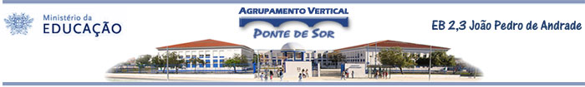**DIAGNOSE DA TURMA EFECTUADO**

FICHA DE DIAGNÓSTICO – ESPANHOL – 2009/2010

1. **COMPREENSIÓN AUDITIVA de cambiarás, de Malú**

Contesta verdadero o falso:

• La canción *cambiarás* se dirige a un personaje masculino. 🞎

• Ésta cuenta cómo se ha terminado una historia de amistad. 🞎

• La cantante reconoce que todo ha sido culpa suya. 🞎

• En el caso particular que se cuenta hay esperanza de resolución. 🞎

1. **COMPREENSIÓN ESCRITA**

Justifica las respuestas dadas anteriormente con una frase del texto.

1. **LENGUA**
2. Conyuga el verbo **ser** en **presente de Indicativo.**
3. Conyuga ahora creer en **Presente** y en **Pretérito Perfecto.**
4. Conyuga el verbo **poder** en el **futuro simple.**
5. **C**ambia la frase, utilizando todos los adjetivos posesivos: *mi cruel desengaño*
6. Pasa a español las frases siguientes:

☞ A Maria é a miúda mais simpática da turma.

☞ O Paulo está muito triste porque a Ana não quer ser sua namorada.

☞ O Joãozinho dói-lhe imenso a barriga porque comeu muitos chocolates.

f.¿Qué hora es? 8.30m 12.15m 16.50m

1. **ESCRIBIR**

Partiendo de la imagen, cuenta lo que haces normalmente. No olvides: sólo puedes utilizar el Presente de Indicativo:

    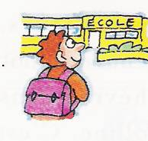 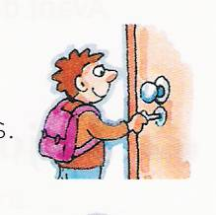     ¡Qué te vaya bien!

**Anexo B**

**DIAGNOSE DA TURMA COMPLEMENTAR**

**FICHA DE DIAGNÓSTICO DE ESPANHOL DE 7, 8 E 9º ANOS ANO LETIVO 2009/2010**

**NOME: __________________________________ N.º ________**

**¿YO, CÓMO ALUMNO?**

|  |  |  |  |
| --- | --- | --- | --- |
|  | **Preguntas** | **Sí** | **No** |
| **E**  **S**  **T**  **U**  **D**  **I**  **O** | 1.**¿**Tienes un lugar para estudiar en casa? |  |  |
| 2. ¿Tienes el espácio sin distraciones y ordenado? |  |  |
| 3.¿Sueles estudiar todos los días? |  |  |
| 4.¿Estudias el día antes de las pruebas? |  |  |

|  |  |  |  |
| --- | --- | --- | --- |
|  | **Preguntas** | **Sí** | **No** |
| **E**  **N**  **C**  **L**  **A**  **S**  **E**  **S** | 1.**¿**Tomas nota de lo que está escrito en la pizarra? |  |  |
| 2. ¿Cuándo el professor habla, sueles escribir todo lo que éste dice? |  |  |
| 3.¿Si no entendes algo, pides para explicarlo otra vez? |  |  |
| 4.¿Participas bien en las clases? |  |  |
| 5. ¿Si faltas a clases, pides los apuntes a tu compañero? |  |  |
| 6. ¿Sueles estar atento ? |  |  |

|  |  |  |  |
| --- | --- | --- | --- |
|  | **Preguntas** | **Sí** | **No** |
| **O**  **T**  **R**  **O**  **S** | 1.**¿**Tienes ordenador e Internet en casa y los utilizas para estudiar? |  |  |
| 2. ¿Qué asignaturas te gustan más? |  | |
| 3.¿Qué piensas de la lengua española, es una lengua fácil? |  | |

¿Cómo aprendo mejor?

**Marca tu respuesta:**

|  |  |
| --- | --- |
| ☺ Sólo |  |
| ☺ En pareja |  |
| ☺ En pequeños gupos |  |
| ☺ Realizando trabajos de pesquisa y presentación |  |
| ☺ Escuchando |  |
| ☺ Escribiendo |  |
| ☺ Copiando |  |
| ☺ Tomando notas |  |
| ☺ Descubriendo reglas y verdades. |  |

**¿Qué más me gusta hacer?**

ÓRDENA POR GRADO DE PREFERENCIA:

🞎 Escribir historias, poemas, entrevistas…

🞎 Leer textos, comics, revistas…

🞎 Leer en voz alta

🞎 Practicar gramática

🞎 Participar en debates

🞎 Participar en proyectos

🞎 Ver / escuchar videoclips, canciones y películas

🞎 Trabajar en el ordenador

🞎 Cantar

🞎 Escuchar las explicaciones del professor.

**Anexo C**

|  |  |
| --- | --- |
|  | TIEMPO: 495 min.  **PLANIFICACIÓN DE UNIDAD DIDÁCTICA ¡Hola! ¿Quién eres?** |

|  |  |  |  |  |  |  |  |  |
| --- | --- | --- | --- | --- | --- | --- | --- | --- |
| **COMPETENCIAS** | | **CONTENIDOS** | | | | **ACTIVIDADES**  ESTRATEGIAS | **MATERIALES** | **TIEMPO** |
| SOCIOCULTURALES | FUNCIONALES | GRAMATICALES | LEXICALES |
| **E**  **S**  **C**  **U**  **C**  **H**  **A**  **R** | • Comprender de forma global los mensajes de diferentes recursos:   * Profesor * Compañeros * Nativos * Medios de comunicación * Reproducciones audio o vídeo   sobre temas variados y ade-cuados al desarrollo inte-lectual, social, psicológico y lingüístico del alumno. | • Personajes famosos del mundo hispano;  • Países de habla hispánica;  • El tratamiento formal e informal  • Nombres familiares y apellidos de los es-  Pañoles. | • Saludar y presentarse;  • Responder a preguntas sobre textos e imáge-nes;  •Preguntar y dar informaciones personales;  • Preguntar y pe  dir el apellido;  • Pronunciar palabras varias;  • Resumir las actividades del aula;  • Resumir las actividades del aula.  •Formular hipo tesis y probabi-lidades;  • Responder a preguntas sobre imágenes;  • Responder a pedidos, tareas...  •Presenta a otros  • Expresa pose-sión y sensacio-nes;  • Pregunta y res ponde a informa ción pedida;  • Pone pregun tas;  • Resumir las actividades del aula.  • Pregunta y responde;  • Saludar y despedirse;  • Saludar de forma formal e informal  • Resumir las actividades del aula.  • Resumir las actividades del aula.  •Comunicar con otros alumnos que aprenden español:  *-* Presentarse,  _ Expresar intereses;  - Cuestionar al otro sobre los mismos temas.  • Preguntar y res ponder a infor- naciones pedidas  • Resumir las actividades del aula. | • “*Me llamo, soy…,vivo”;*  • Puntuación  ( frases interrogativas y exclamativas)  • Fonética y pronunciación  • El verbo: Presente de indicativo:  - El radical;  -Conjugaciones  - pronombre reflejo;  • Pronombres personales;  - desinencias de presente;  • Género y nú- mero de los ad-jetivos de nacio-nalidad;  • El verbo *“ser”;*  • Los numera  les del 0-100  • El verbo “*te-ner”*;  • Pronombres Interrogativos  • *Soy de* ,  - *tengo* …  - *peso*,..  - *mido*…  - *soy morena, soy rubia, alta, baja…*  • Puntuación  ¿ …?, ¡…!  • *Tú / usted* | • Las señas  - Nombre,  apellido y origen;  • Las naciona-  lidades;  • Nombre, origen y edad;  • Edad y cumpleaños  • Nombre,  - Edad,  - Origen,  - Profesión,  - Altura,  - Peso,  - Rasgos fí-sicos;    • Tratamiento formal e in- formal;  • Nombres fa- miliares y a- pellidos. | • Encuadre:  Visualización de video dón-de profesora y alumnos se presentan, con suporte escrito y oral;  • Deducción:  - del tema del texto visiona  do e informaciones clave para presentarse;  - Organización infos:  registro en la pizarra y cuaderno del alumno;  • Lectura de texto: diálogo de presentación ( 2veces );  • Práctica / memorización  (Todos transforman y leen el diálogo).  •Realización de ficha de tra bajo sobre los personajes del mundo hispánico;  • Deducción:  - Sonidos diferentes del portugués  • Inducción:  1. Anuncio de la actividad;  2.Conjugación de verbo “*chamar-se”* en la pizarra por un alumno;  3.Observación de datos y subrayar:  - radical,  -terminaciones  4. Organización de las viñetas sobre pronombres personales;  5. Organización de las vi-ñetas del radical y temina-ciones, enseguida de los pronombres reflejos;  6. Generalización de la re-gla para los pronombres;  7. - Organización infos:  Tomada de notas en el cuaderno del alumno.  8. Deber: conjugar 2 verbos y escribir 2 frases con ellos;  9. Escrita del sumario;  • Corrección del deber;  • Escucha de grabación y repetición de los nombres los países;  •Realización de la ficha de trabajo de correspondencias  • Aproximación impuesta:  - Asociación de los pronom bres a la forma adecuada del verbo ser;  • Sugestión y escrita del su-mario por los alumnos.  • Deducción:  1. observación de imágenes – cuestionario y sugestión del tema/ contexto del texto a escuchar;  2. Escucha del texto;  3. Confirmación de hipóte-sis;  • Escucha -observación del aula sobre los números;  • Escucha activa y selección de números escuchados y fechas cumpleaños (corrección);  • Presentación oral de las personas mencionadas en el ejercicio anterior;  • Aproximación impuesta:  - Asociación de los pronom bres a la forma adecuada del verbo *tener*;  -Corrección del ejercicio  • Realización de un ejerci -cio de asociación preguntas –respuestas;  • Corrección del ejercicio;  • Repetición por analogía:  Transformación del texto, adaptando a la situación personal. Dramatización por todos los alumnos,  • Prática controlada:  Resolución y corrección de ejercicios del libro de ejercicios.  • Distribución de deber:  Escribir 5 preguntas y respectivas respuestas;  • Sugestión y escrita del su-mario por los alumnos.  • Corrección del deber con la lectura de las frases;  • Escucha activa para ordenar frases;  • Lectura dramatizada del diálogo;  • Deducción:  Resolución de ejercicios de  catalogación de formas de saludar y despedirse;  - Prática oral: saludar a di-ferentes personas.  • Sugestión y escrita del sumario por los alumnos.  • Presentación de la tarea comunicativa a desarrollar: un diálogo de presentación escrito y después dramatizado:  Etapas:  1. saludar  2. preguntar/responder:  (6 informaciones)  3. motivo de cierro y despe-didas  • Producción escrita, drama tización y evaluación de la actividad.  • Sugestión y escrita del sumario por los alumnos.  • Presentación de la pro- puesta de intercambio con los alumnos de la EPC e in- dicación de guión a utilizar;  • Distribución de los ende- rezos de correo electrónico a los alumnos;  • Realización de la activi- dad por los alumnos.  **INTERCAMBIO A PARTIR DEL CORREO ELECTRÓNICO**  • Anuncio y explicación de la tarea a desarrollar;  • Organización de los alu- mnos en parejas;  • Aproximación impuesta:  **-** Realización de la ficha de trabajo - Anexo M  - Posibilidad de consultar Internet para buscar su nombre familiar,  - Corrección del ejercicio;  - Interacción oral para saber el nombre familiar de su compañero;  • Resolución de cuestiona-  rio sobre los apellidos en español con consulta de Internet;  • Corrección del ejercicio.  • Sugestión y escrita del sumario por los alumnos. | • Internet:  Página *Lenguasnet*  •Ordenador y proyector;  • Ficha Anexo D  • Ficha  Anexo E  • Pizarra y tiza;  • Viñetas verbales:  -pronombres  Personales,  - radical,  -terminaciones de presente,  -pronombre reflejo  • Bostik;  • Pizarra y tiza;  • Radio,  •CD del manual  • ficha de trabajo  ( Anexo F );  • Ficha de trabajo  ( Anexo G );  • Ordenador  • Proyector  Anexo H  • Internet, proyector;  *Lenguasnet*  • Manual del alumno (página 24) y respectivo CD  (anexo I) ;  • Ficha de trabajo – Anexo J;  • Manual del alumno (página 20)  • Libro de Ejercicios, página 11.  • Manual página 11  Anexo K  • Ficha de evaluación  Anexo P  • Guião  Anexo L  • Sala de orde  nadores:  - Ordenador, cuaderno del alumno y libro  • Ficha de tra- bajo  Anexo M  • Internet y or  denadores; | Clase1 90 m.  Clase 2  45 min.  Clase 3  90 min  Clase 4  45 min  Clase 5  90 min  Clase 6  45 min  Clase 7  90 min |
| **H**  **A**  **B**  **L**  **A**  **R** | • Producir mensajes orales adecuadas a la situación de comunicación y participar en conversaciones acordes a su desarrollo intelectual, social, psicológico y lingüístico. |
| **E**  **S**  **C**  **R**  **I**  **B**  **I**  **R** | • Producir y comunicar con otros relativamente a temas de su interés personal de ámbito sociocultural y familiar. |
| **L**  **E**  **E**  **R** | • Comprender textos escritos so bre temas variados y adecuados al desarrollo intelectual, social, psicológico y lingüístico del alumno.  • Desarrollar el gusto por la lec-tura y ler de forma autónoma . |
| **R**  **E**  **F**  **L**  **E**  **X**  **I**  **Ó**  **N**  **L**  **E**  **N**  **G**  **U**  **A**  **Y**  **A**  **P**  **R**  **E**  **N**  **D**  **E**  **R** | • Autocontrolarse y auto corre-girse para mejorar su eficacia comunicativa y comprender a los demás;  • Contrastar datos lingüísticos;  • Motivarse para aprender;  •Arriesgar la comunicación en L2;  • Adquirir estrategias persona-les de comunicación y de aprender, embasadas en prác-ticas de resolución de problemas y dificultades;  • Resolver situaciones y planteos de forma autónoma, responsable y cooperativa. |
| **A**  **S**  **P**  **E**  **C**  **T**  **O**  **S**  **S**  **O**  **C**  **I**  **O**  **C**  **U**  **L**  **T**  **U**  **R**  **A**  **L**  **E**  **S** | • Apropiarse de un conjunto de conocimientos que sobresalen en la lengua y en la cultura de los países hispánicos;  • Evidenciar una actitud de cu-riosidad , respecto y tolerancia en relación a otras culturas y formas de estar;  • Valorar las diferencias cultu-rales de forma a encontrar su identidad personal y cultural. |
|  |

|  |  |
| --- | --- |
| EVALUACIÓN | Observación en clase :   1. A nível de las destrezas: CO/CE; PO/PE y adquisición de conocimientos y progresión. 2. A nível motivacional: tipo de participación en las actividades, interés 3. A nível de autonomía, responsabilidad, iniciativa 4. A nível comportamental 5. Otros: puntualidad, asiduidad, incidentes 6. Realización de los deberes |
| MANUAL DEL ALUMNO | *Español 1*, Porto Editora |

**Anexo D**



**FICHA DE TRABALHO N.º 1 DE ESPANHOL, 7.º ANO ANO LETIVO 2009/2010**

**NOME: __________________________________ N.º ________________**

**!HOLA, NOS PRESENTAMOS!**

Lee el siguiente diálogo:

**1.**

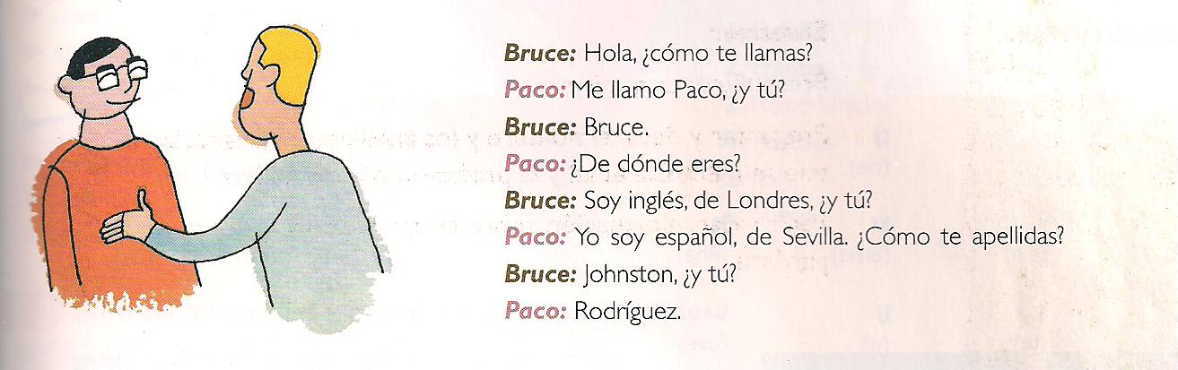

Después de leer, practica el mismo género de diálogo con tu compañero

**2.**

Ejercicio adaptado del manual *Sueña 1*: p.9

**Anexo E**



**FICHA DE TRABALHO N.º 2 DE ESPANHOL, 7.º ANO ANO LETIVO 2009/2010**

**NOME: __________________________________ N.º ________________**

**!NOMBRES Y APELLIDOS!**

Relaciona los nombres de estas personalidades con sus fotografías:

**1.**

 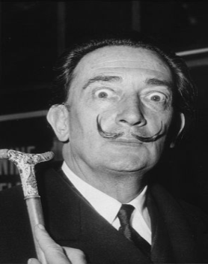 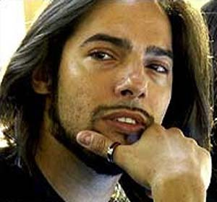 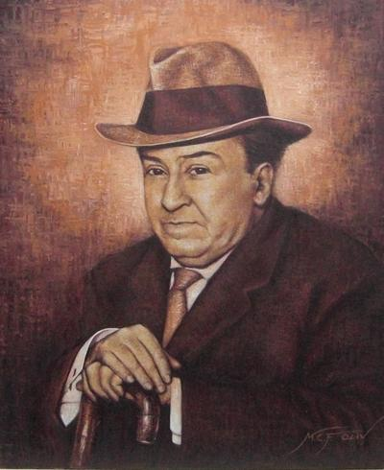

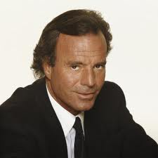 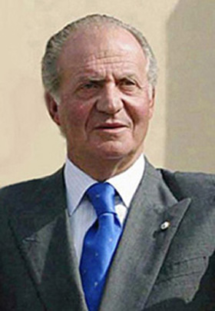

🞎 Julio Iglesias

🞎 Salvador Dali

🞎 Juan Carlos de Borbón

🞎 David Villa

🞎 Antonio Machado

🞎 Joaquín Cortés

Contesta a las preguntas siguientes:

**2.**

1. ¿Cómo se apellida Julio? __________
2. ¿Cómo se apellida Juan Carlos? __________
3. ¿Cómo se apellida Salvador? __________
4. ¿Cómo se apellida Antonio? __________
5. ¿ Cómo se apellida Joaquín __________
6. ¿Cómo se apellida Henri? __________

Pregunta tú también a tu compañero por su nombre y apellido.

**3.**

Ejercicio adaptado del manual *Sueña 1*: p.9

**Anexo F**



**FICHA DE TRABALHO N.º 3 DE ESPANHOL, 7.º ANO ANO LETIVO 2009/2010**

**NOME: __________________________________ N.º ________________**

**¿DÓNDE SOMOS?**

Escucha y después lee los nombres de los países:

**1.**

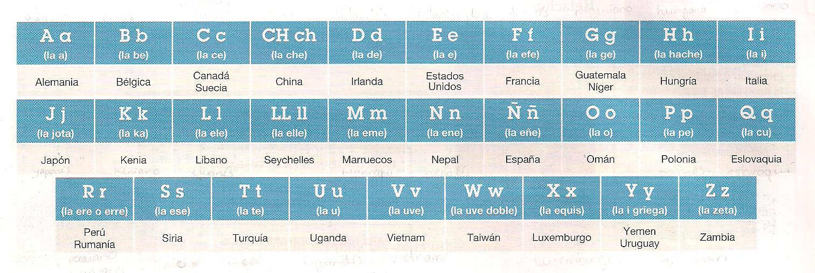

Relaciona los países con sus nacionalidades o habitantes:

**2.**

**Nacionalidades**

1. Francés
2. Japonés
3. Alemán
4. Español
5. Estado unidense
6. Marroquí
7. Irlandés
8. Alemán
9. Belga
10. Italiano

**Países**

1. **Alemania _____**
2. **Bélgica _____**
3. **China _____**
4. **Irlanda _____**
5. **Estados Unidos ____**
6. **Francia ____**
7. **Italia ____**
8. **Japón ____**
9. **Marruecos ____**
10. **España ____**

Ejercicio adaptado del manual Español Lengua Viva*1*: p.9

**3.**

Te voy a dar algunas viñetas, contesta de acuerdo con el ejemplo.

 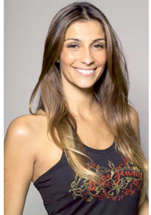

☺ Ronaldo e Isabel

**son** portugueses

a.►Cristiano Ronaldo **es** portugués b.► Isabel Figueira es portuguesa

☺…

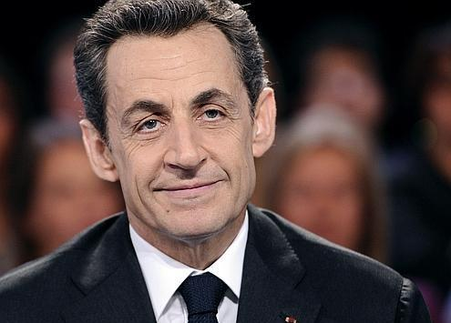 

c. ► d.► Audrey Tato

☺…

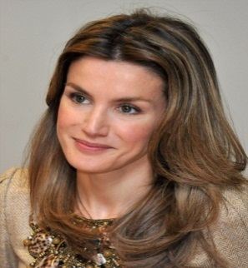 

e. ► f. ►

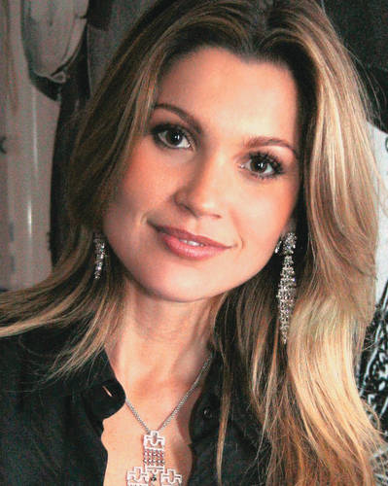 

☺…

g. ► h. ►

Ejercicio adaptado del manual *Sueña 1:* p.9

En el ejercicio anterior, utilizaste algunas formas del verbo SER. Observa:

4.

1. Ronaldo es portugués
2. Ronaldo e Isabel son portugueses

Organiza las formas verbales según los pronombres personales:

5.

|  |  |  |
| --- | --- | --- |
| **yo**  **Tú**  **Él, ella,usted**  **Nosotros**  **Vosotros**  **Ellos,ellas, ustedes** | **son**  **sois**  **somos**  **soy**  **eres**  **es** | **estudiante**  **Marisol**  **alumnos**  **profesora**  **españoles**  **estadounidenses** |

Forma frases como en el ejemplo:

6.

1. Yo soy Marisol.
2. Tú …
3. Ella …
4. Nosotros …
5. Vosotros …
6. Ellos …

Ejercicio adaptado del manual *Compañeros 1:* p.8

**Anexo G**



Vas a escuchar algo relacionado con las imágenes. Obsérvalas y contesta.

**1.**

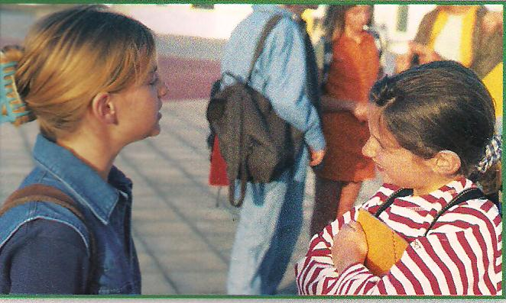

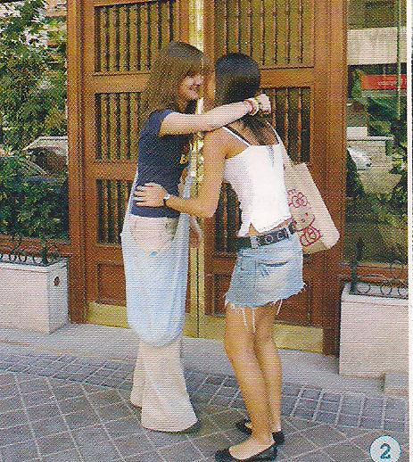

**☺ ¿Quién son?**

**☺ ¿Dónde están?**

**☺¿Qué cosas se dicen?**

Escucha el diálogo y confirma tus hipótesis.

**2.**

**Anexo H**



**FICHA DE TRABALHO N.º 4 DE ESPANHOL, 7.º ANO ANO LETIVO 2009/2010**

**NOME: __________________________________ N.º ________________**

**¿CUÁNTOS AÑOS TIENES?**

Escucha el diálogo y marca los NOMBES y LOS NÚMEROS que oigas:

**1.**

🞎 José 🞎 uno

🞎 Julia 🞎 veinte

🞎 Dolores 🞎 ocho

🞎 Pablo 🞎 doce

🞎 Jorge 🞎 catorce

🞎 Juan 🞎 cuarenta y dos

Vuelve a escuchar y completa las fichas relativas al **2.º y 4.º hablantes**

**2.**

**2.ª** 

NOMBRE: …………………………………………………………

EDAD: ………………………………………………………………

NACIONALIDAD: ………………………………………………

NÚMERO DE TELÉFONO: …………………………………

NOMBRE: …………………………………………………………

EDAD: ………………………………………………………………

NACIONALIDAD: ………………………………………………

NÚMERO DE TELÉFONO: …………………………………

 4.ª

3.

Lee las presentaciones que escuchaste:

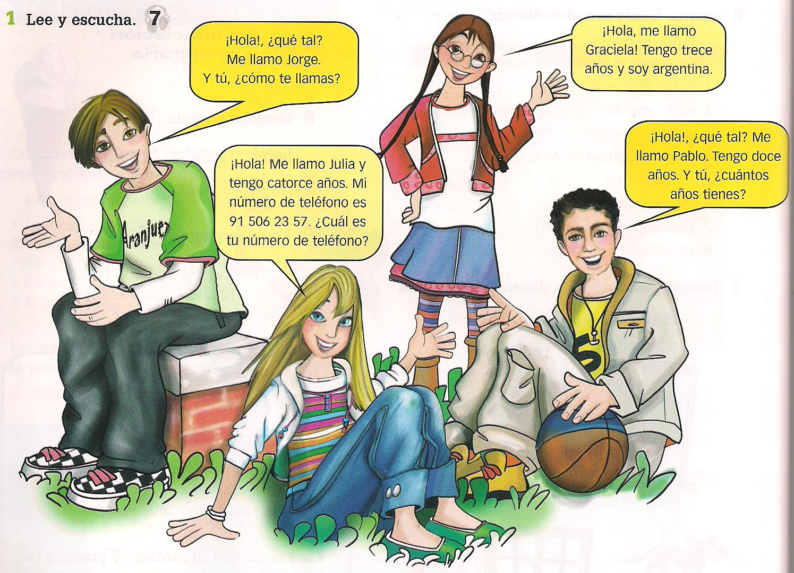

Ejercicios 2 y 3 adaptados del manual *Compañeros 1:* p.10

Escucha a la profesora de Lenguasnet, está enseñando los números a sus alumnos:

4.

Realiza los ejercicios de tu manual, página 28:

5.

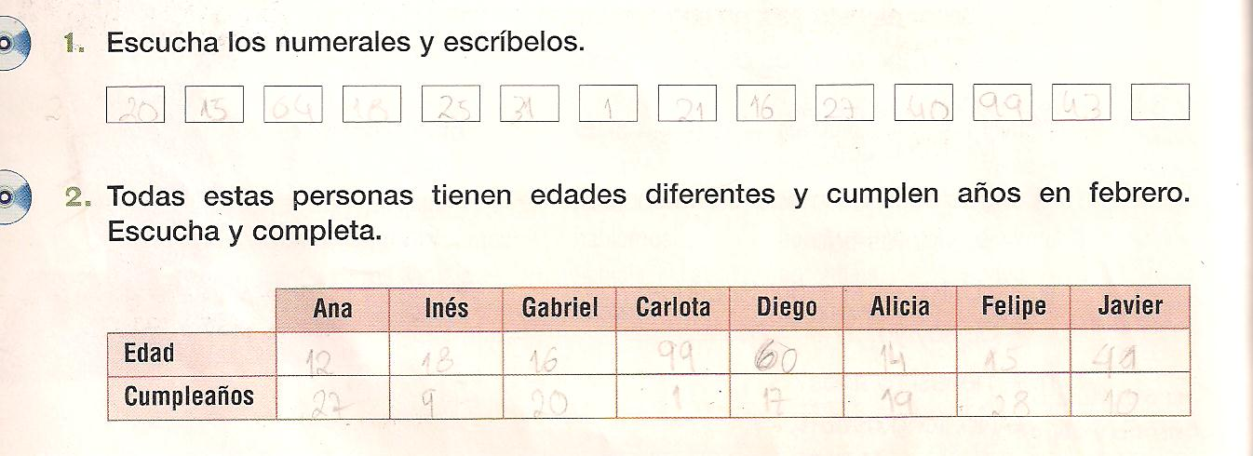

Para corregir el ejercicio 2, forma frases *Ana tiene…años y cumple años el…*

6.

**Anexo I**



**FICHA DE TRABALHO N.º 5 DE ESPANHOL, 7.º ANO AÑO LETIVO 2009/2010**

**NOME: __________________________________ N.º ________________**

**¿CUÁNTOS AÑOS TIENES?**

Fíjate en lo que dijo Pablo. Ahí encuentras algunas formas del verbo ***tener:***

**1.**

¡Hola!,¿qué tal? Me llamo Pablo.

**Tengo** doce años, Y tú, ¿Cuántos años **tienes?**

Organiza las formas verbales según los pronombres personales:

2.

|  |  |  |
| --- | --- | --- |
| **yo**  **Tú**  **Él, ella,usted**  **Nosotros**  **Vosotros**  **Ellos,ellas, ustedes** | **tenemos**  **tienes**  **teneis**  **tienen**  **tengo**  **tiene** | **un teléfono móvil**  **un mp3**  **hermanos**  **15 años**  **gafas de sol**  **una moto** |

Forma frases como en el ejemplo:

3.

1. Yo tengo un mp3.
2. Tú …
3. Ella …
4. Nosotros …
5. Vosotros …
6. Ellos …

Ahora, pregunta a tu compañero si tiene las cosas del ejercicio anterior.

4.

**Anexo J**

**TEMA: Interrogativos**

**Digitalização do exercício do manual do aluno: página 21**

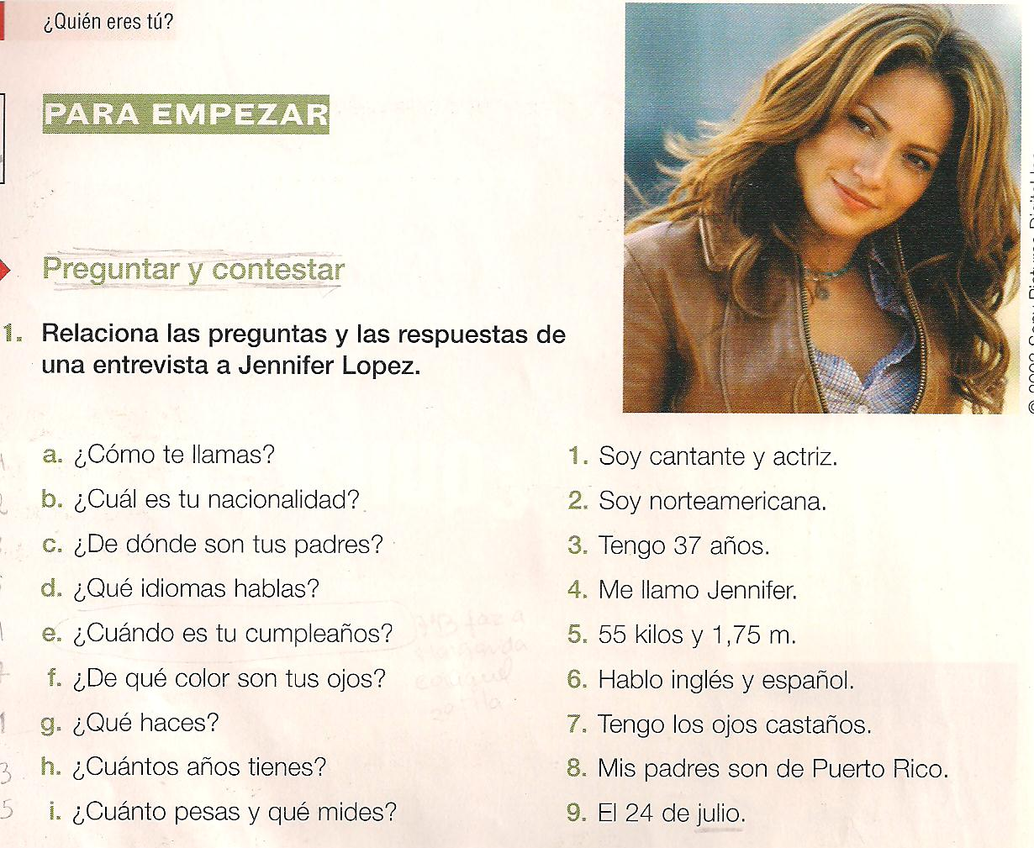

Una vez realizado el ejercicio anterior. Subraya las palabras utilizadas para hacer preguntas.

**1.**

**Digitalização do exercício do manual do aluno: página 24**

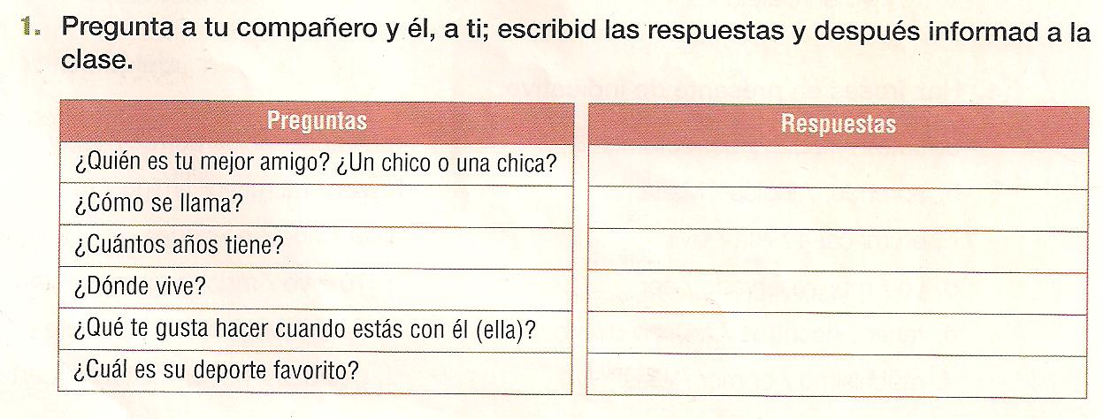

**Digitalização do exercício do manual do aluno: página 25**

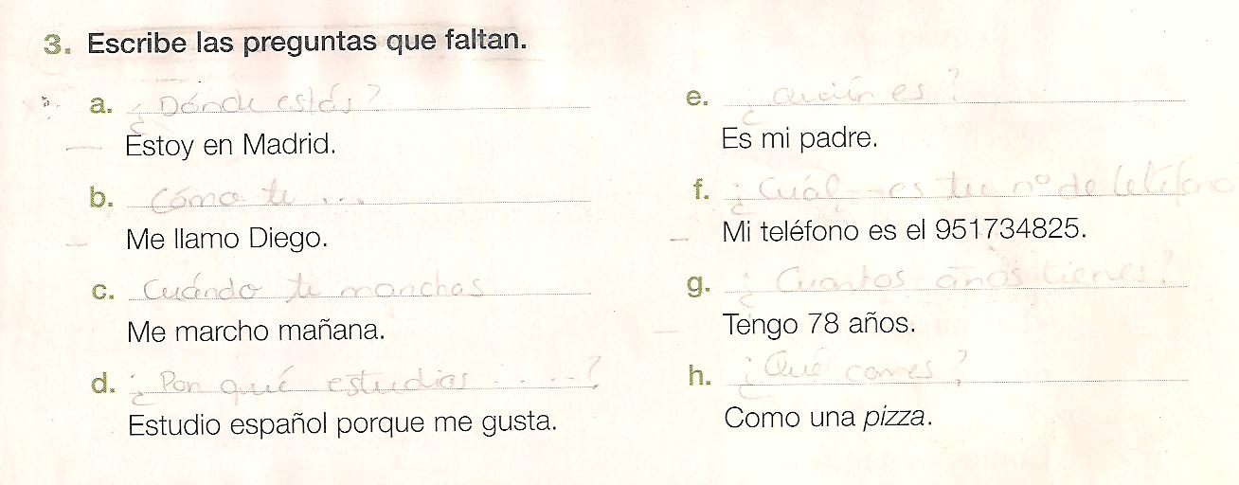

**Anexo K**

**TEMA: Saudar e despedir-se**

**Digitalização do exercício do manual do aluno: página 11**

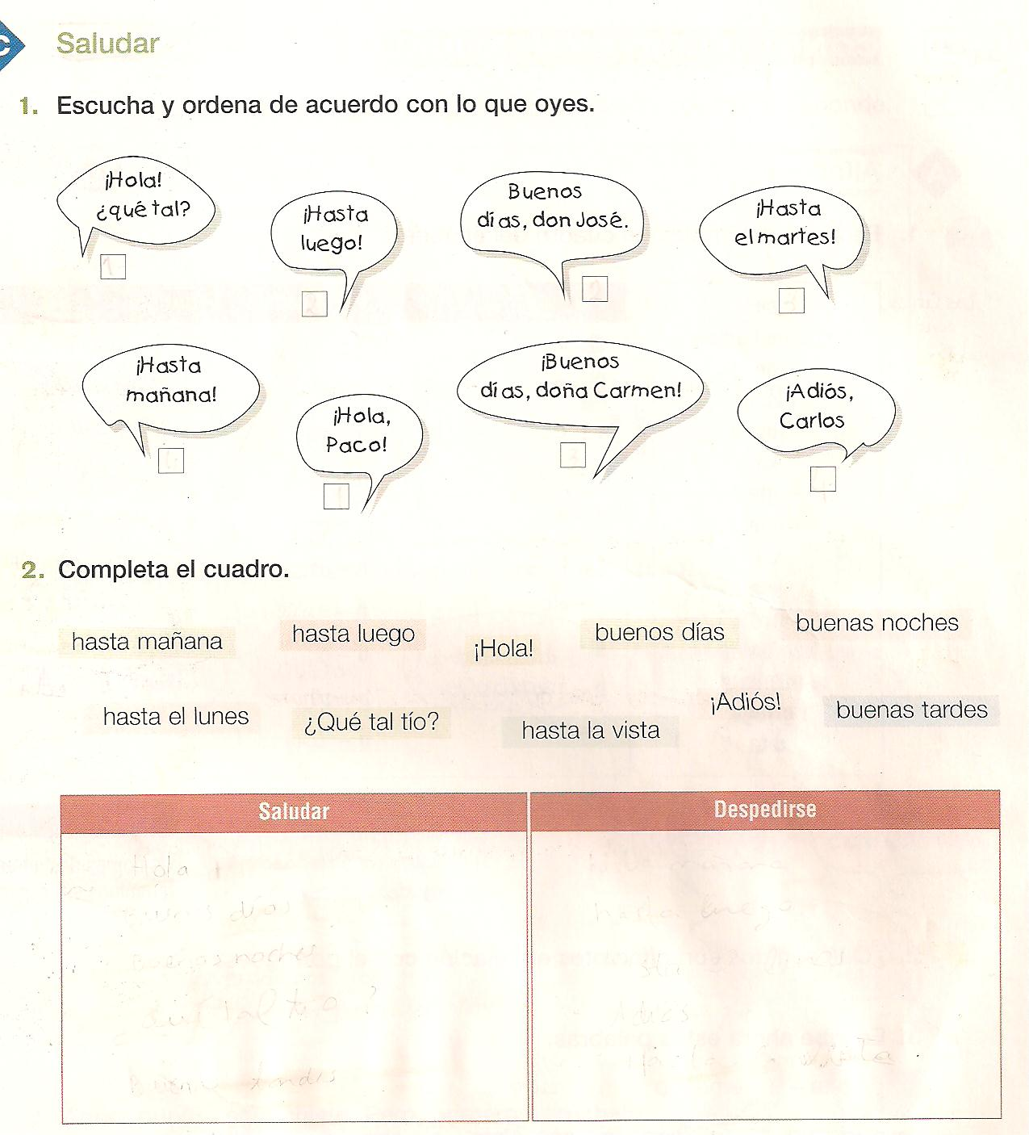

**Anexo L**

**GUIÃO PARA COMUNICAR COM ALUNOS EPC**

**Digitalização do exercício do manual do aluno: página 21**

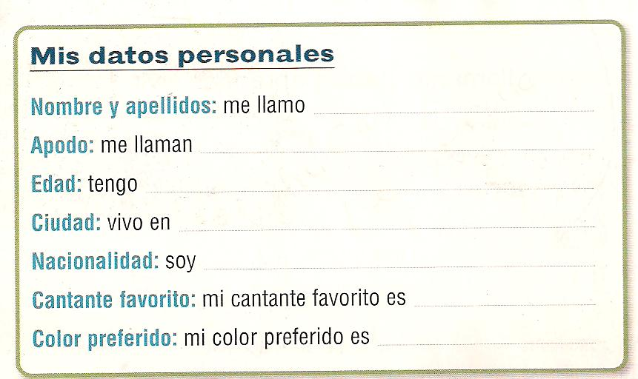

**Anexo M**



**FICHA DE TRABALHO N.º 6 DE ESPANHOL, 7.º ANO ANO LETIVO 2009/2010**

**NOME: __________________________________ N.º ________________**

**INFÓRMATE SOBRE LOS NOMBRES ESPAÑOLES**

En portugués, normalmente solemos llamar a las personas que nos son cercanas, un diminutivo de su nombre o una designación cariñosa – los hipocorísticos. En español también abundan los nombres familiares. Así, puedes llamar ***Manolo*** a alguién llamado ***Manuel***.

1.

Relaciona los nombres de pila o bautismo con su equivalente en lenguaje familiar:

NOMBRE DE PILA

a. Rosario: _____

1. Margarida _____
2. José _____
3. Teresa _____
4. Cristina _____
5. Daniel _____
6. Pedro _____
7. Julia _____
8. Antonio _____
9. María _____
10. Enrique _____
11. Francisco _____
12. María Teresa _____

**HIPOCORÍSTICOS**

1. Pepe
2. Paco, Curro o Quico
3. Quique
4. Dani
5. Maite
6. Mari o Maruja
7. Charo
8. Tere
9. Marga
10. Tina
11. Toño
12. Pepe o Pepito
13. Juli o Julita

**O**

Puedes consultar la página: <http://cvc.cervantes.es/lengua/thesaurus/pdf/40/TH_40_001_051_0.pdf>

**INFÓRMATE SOBRE LOS APELLIDOS ESPAÑOLES**

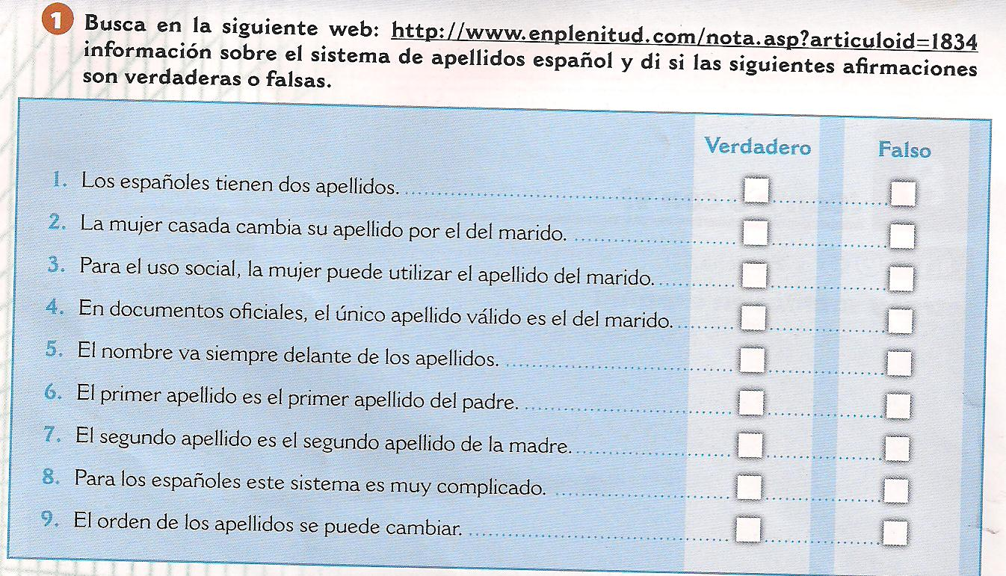

¿Encuentras diferencias entre el español y el portugués, cuáles?

2.

Ejercicio sacado del manual *Club Prisma 1:* p.16

**Anexo N**

**DADOS RELATIVOS À AVALIAÇÃO DIÁRIA DA TURMA**

**DATA:____________________**

|  |  |  |  |  |  |  |  |  |  |  |
| --- | --- | --- | --- | --- | --- | --- | --- | --- | --- | --- |
| ALUNOS | PARTICIPAÇÃO | | | | CUMPRIMENTO TAREFAS | EMPENHO NAS ATIVIDADES | REALIZAÇÃOTPC | OBSERVAÇÕES | FALTAS | |
| PO | PE | CO CE | INT. | P | M |
|  |  |  |  |  |  |  |  |  |  |  |
|  |  |  |  |  |  |  |  |  |  |  |
|  |  |  |  |  |  |  |  |  |  |  |
|  |  |  |  |  |  |  |  |  |  |  |
|  |  |  |  |  |  |  |  |  |  |  |
|  |  |  |  |  |  |  |  |  |  |  |
|  |  |  |  |  |  |  |  |  |  |  |
|  |  |  |  |  |  |  |  |  |  |  |
|  |  |  |  |  |  |  |  |  |  |  |
|  |  |  |  |  |  |  |  |  |  |  |
|  |  |  |  |  |  |  |  |  |  |  |
|  |  |  |  |  |  |  |  |  |  |  |
|  |  |  |  |  |  |  |  |  |  |  |
|  |  |  |  |  |  |  |  |  |  |  |
|  |  |  |  |  |  |  |  |  |  |  |
|  |  |  |  |  |  |  |  |  |  |  |
|  |  |  |  |  |  |  |  |  |  |  |
|  |  |  |  |  |  |  |  |  |  |  |
|  |  |  |  |  |  |  |  |  |  |  |

**Anexo O**

**GRELHA DE AVALIAÇÃO DAS TAREFAS COMUNICATIVAS: PROFESSOR**

TEMA TRABALHO: ¡HOLA!, ¿NOS PRESENTAMOS?**:** ALUNOS:

1. CONTEÚDO **40**

|  |  |  |
| --- | --- | --- |
| **PONTUAÇÃO** | **INFORMAÇÕES** |  |
|  | Saludar **0 – 2,5** |  |
|  | Pedir /dar infos (6 infos) **0 – 30** | Observ: cada info vale 5 pontos. |
|  | Cierro del diálogo 0 - 5 |  |
|  | Despedirse **0 – 2,5** |  |

TOTAL:

1. Forma **30**

|  |  |  |
| --- | --- | --- |
| **PONTUAÇÃO** | **INFORMAÇÕES** | **OBSERVAÇÕES** |
|  | Ortografia **0 - 9** | - erro que impede a compreensão -0,5  - erro com forma aproximada -o,3  - erro que não prejudica o entendimento -0,2 |
|  | Morfologia **0 – 8** |  |
|  | Sintaxe **0 – 8** |  |
|  | Pontuação **0 - 5** |  |

TOTAL:

1. Outros elementos forma: **12**

|  |  |  |
| --- | --- | --- |
| **PONTUAÇÃO** | **INFORMAÇÕES** | **OBSERVAÇÕES** |
|  | Riqueza Vocabulário **0 – 4** |  |
|  | Articulação Discurso **0 - 4** |  |
|  | Criatividade **0 - 4** |  |

TOTAL:

Lectura / Oralidad / Postura / Mímica :  **18**

|  |  |  |
| --- | --- | --- |
| **PONTUAÇÃO** | **INFORMAÇÕES** | **OBSERVAÇÕES** |
|  | Respecta sonidos **0 – 10** | Por cada sonido incorrecto ( -2 puntos ) |
|  | Articula fluentemente frases **0 - 4** |  |
|  | Volumen / Tono de la voz 0 – 4 |  |

TOTAL:

|  |  |  |
| --- | --- | --- |
| TOTAL: | ALUNO A: | ALUNO B: |

**Anexo P - GRELHA DE AVALIAÇÃO DA ATIVIDADE COMUNICATIVA: ALUNO**

ANTES DE LA TAREA COMUNICATIVA

|  |  |  |  |
| --- | --- | --- | --- |
|  | **SI** | **NO** | **PORQUE…** |
| a. ¿Has tomado algún género de decisiones al inicio? |  |  |  |
| b. ¿Has cooperado, dando ideas? |  |  |  |
| c. ¿Tenías el cuaderno organizado, para cuándo tuvieses dudas? |  |  |  |
| d. ¿Sabes dónde está la información en tu manual? |  |  |  |
| e. ¿Te ha gustado la actividad propuesta? |  |  |  |

**DURANTE LA TAREA COMUNICATIVA**

|  |  |  |  |
| --- | --- | --- | --- |
|  | **SI** | **NO** | **PORQUE…** |
| a. ¿Has respectado la situación (con buena postura)? |  |  |  |
| b. ¿Mientras hablabas, mirabas a tu compañero? |  |  |  |
| c. ¿Mientras hablabas, adecuabas los gestos? |  |  |  |
| d. ¿Has hesitado cuando no sabias una palabra? |  |  |  |
| e. ¿Has resuelto el desconocimiento de una palabra con gestos o utilizando el portugués? |  |  |  |

**¿CÓMO TE EVALUAS?**

|  |  |  |  |  |  |
| --- | --- | --- | --- | --- | --- |
|  | **5** | **4** | **3** | **2** | **1** |
| a. Espontaneidad / fluencia ( con pausas o no ) |  |  |  |  |  |
| b. Tono de voz ( audible) |  |  |  |  |  |
| c. Corrección lingüística ( vocabulario, errores) |  |  |  |  |  |
| D. De una forma general |  |  |  |  |  |

**Anexo Q**

**¿Cómo eváluo mis prestaciones en español?**

**ESCUCHAR**

|  |
| --- |
| **A1: CUÁNDO HABLAN DE FORMA CLARA Y PAUSADA** |

|  |  |
| --- | --- |
| **SI** | NO |
|  |  |
|  |  |

**•** Comprendo y sigo las instrucciones, desde que sean simples

y breves.

**•** Comprendo vocabulario y expresiones muy básicas de mensajes cortos, de ámbito familiar o sea sobre mí y sobre el cotidiano.

|  |  |
| --- | --- |
| **SI** | NO |
|  |  |
|  |  |
|  |  |

|  |
| --- |
| **A2: CUÁNDO HABLAN DE FORMA CLARA Y BIEN ARTICULADA ( LENTA )** |

• Comprendo y extraigo la información esencial de grabaciones que

traten asuntos cotidianos.

• Comprendo frases y vocabulario más habitual sobre situaciones re-

lacionados con mi vida personal y mi cotidiano (familia, escuela…).

• Soy capaz de identificar el tema y la idea principal de textos y otros

documentos desde que se hable lento y con claridad.

|  |  |
| --- | --- |
| **SI** | NO |
|  |  |
|  |  |

|  |
| --- |
| **B1: CUÁNDO HABLAN DE FORMA SIMPLES Y NORMAL** |

**•** Soy capaz de seguir las ideas principales de una conversación, de un debate o narrativa sobre temas actuales y generales.

**•**  Comprendo la idea principal e información detallada de textos informativos u otros en la radio, en la tele o en espacios culturales.



**¿Cómo eváluo mis prestaciones en español?**

**LEER**

|  |
| --- |
| **A1: CUÁNDO LOS TEXTOS SON CORTOS, SIMPLES Y TRATAN TEMAS HABITUALES** |

|  |  |  |
| --- | --- | --- |
| **SI** | | NO |
|  |  | |
|  |  | |
|  |  | |

**•** Comprendo palabras y nombres conocidos y frases sencillas que aparezcan en letreros, carteles, catálogos y correspondencia breve.

**•** Comprendo las instrucciones de mi manual.

**•** Comprendo la idea principal, leyendo frase a frase y releyendo lo que necesite.

|  |
| --- |
| **A2: CUÁNDO LOS TEXTOS SON SIMPLES Y TRATAN TEMAS QUE ME INTERESAN** |

|  |  |
| --- | --- |
| **SI** | NO |
|  |  |
|  |  |
|  |  |

• Compreendo textos de carácter personal ( cartas, correos ) o pú-blico( instrucciones generales en aparatos, en lugares públicos o normas ).

• Sé buscar información que me interese en listados, menús, catá-logos, biografias y otros.

• Reconozco ideas significativas y el sentido general en artículos de

revistas, periódicos o historias en tebeo.

|  |
| --- |
| **B1: CUÁNDO LOS TEXTOS PRESENTAN FORMA CLARA Y DIFICULTAD RAZONABLE** |

|  |  |
| --- | --- |
| **SI** | NO |
|  |  |
|  |  |
|  |  |

**•** Reconozco las ideas fundamentales de pequenas historias, de ar-

tículos de prensa y de documentos de carácter personal, oficial y

cultural.

**•**  Comprendo textos de uso habitual y cotidiano, como también

las ideas generales de textos argumentativos.

**•** Soy capazde consultar textos extensos para recoger información deseada y datos con el fin de realizar una tarea específica.



**¿Cómo eváluo mis prestaciones en español?**

**ESCRIBIR**

|  |  |
| --- | --- |
| **SI** | NO |
|  |  |
|  |  |
|  |  |

|  |
| --- |
| **A1: CUÁNDO LA SITUACIÓN ES SIMPLE Y DE ÁMBITO FAMILIAR** |

**•** Soy capaz de escribir postales cortas y sencillas o enviar mensajes

cortos a amigos o familiares.

**•** Soy capaz de escribir frases sencillas y aisladas, buscando en el dic-

cionario o pidiendo ayuda al profesor.

**•** Sé rellenar formularios ( en el hotel, visados ) con datos personales

(nombre, fecha, dirección, nacionalidad…)

|  |  |
| --- | --- |
| **SI** | NO |
|  |  |
|  |  |
|  |  |

|  |
| --- |
| **A2: CUÁNDO LA SITUACIÓN ES DE ÁMBITO COTIDIANO** |

• Sé escribir notas y mensajes sencillas relativos a mis necesidades inmediatas (recados, cartas…)

• Sé escribir redacciones breves sobre temas *como mi familia, mis a-*

*migos, mi fin de semana* y escribir sobre hechos, actividades pasadas

y experiencias personales.

• Soy capaz de escribir párrafos breves, utilizando algunos conectores como: *y, porque, pero.*

|  |
| --- |
| **B1: CUÁNDO LA SITUACIÓN ES DE ÁMBITO GENERAL** |

|  |  |
| --- | --- |
| **SI** | NO |
|  |  |
|  |  |
|  |  |

**•** Soy capaz de escribir cartas personales, formales o relatos explican-do mis experiencias, sentimientos y opiniones relativamente a salud, música u otros temas.

• Soy capaz de tomar notas y expresarme sobre temas abstractos y culturales.

**•**  Soy capaz de describir de forma reducida la historia de un libro, película o historia.



**¿Cómo eváluo mis prestaciones en español?**

**HABLAR**

|  |
| --- |
| **A1: EN SITUACIONES RELACIONADAS CONMIGO** |

|  |  |
| --- | --- |
| **SI** | NO |
|  |  |
|  |  |

**•** Consigo comunicarme con mis compañeros y con el profesor desde

que éstos hablen despacio y cooperen ( repitiendo, reformulando… ).

**•** Utilizo lo aprendido en clase para preguntar o responder de forma

sencilla sobre temas de necesidad inmediata o temas habituales (sa-

ludar, preguntar cómo ha pasado, pedidos… ), con ayuda.

|  |
| --- |
| **A2: EN SITUACIONES DEL COTIDIANO** |

|  |  |
| --- | --- |
| **SI** | NO |
|  |  |
|  |  |
|  |  |
|  |  |

• Soy capaz de comunicarme en tareas sencillas y habituales que pi-

den un intercambio simple y directo de información sobre actividades y temas cotidianos (sensaciones, invitaciones, sugerencias, al teléfono).

• Consigo intercambiar opiniones y ponerme de acuerdo con otros sobre actividades o lugares que me interesen.

• Soy capaz de hacer frente a un número limitado de preguntas, dando respuestas inmediatas y sencillas

**•** Soy capaz de cumplir tareas en el médico, en los correos, en el res-

taurante, en los correos…

|  |
| --- |
| **B1: EN SITUACIONES DE ÁMBITO GENERAL** |

|  |  |
| --- | --- |
| **SI** | NO |
|  |  |
|  |  |
|  |  |
|  |  |

**•** Sé narrar una historia o relato, un libro o película y puedo describir

mis reacciones.

**•**  Puedo hablar con significativa fluidez de temas de interés, siguiendo una secuencia lineal y defender determinada posición.

**•** Participo activamente en conversaciones sobre temas diversos, res-

pondiendo y preguntando de forma casi espontánea.

**•** Intercambio información detallada, mensajes, instrucciones y expli-

caciones.